

MANUAL BÁSICO DE USUARIO

CONTROL DE VERSIÓN

v. 1 | 29/12/2021 | Primera versión

ANTECEDENTES

El presente documento muestra las funcionalidades a nivel de usuario que permite la aplicación de gestión ARTIC.
Contenido
CONTROL DE VERSIÓN 1
ANTECEDENTES 2
1. INTRODUCCIÓN 4
2. ACCESO A LA PLATAFORMA ARTIC 5
2.1 Inicio de sesión 5
3. MAPA 6
3.1. Mapa de dispositivos 7
3.2. Mapa de macros 8
4. CCTV 14
4.1. Monitor 14
4.2.Multi monitor 16
4.2.1. Configuración multi monitor 17
1.2.2 Control remoto 23
1.2.3 Otras funciones 23
4.3. Gestión de secuencias 24
5. GESTOR 27
5.1. Gestión de usuarios y permisos 27
5.1.1. Gestor de usuarios 28
5.1.2. Gestor de sesiones 30
5.1.3. Gestor de permisos 32
5.2. Gestor de alarmas 37
5.3 Gestión de espacio de trabajo 40
6. FUNCIONES DEL MAPA PRINCIPAL 45
6.1 Navegación 45
6.2 Opciones del mapa 46
6.2.1 Navegación 48
6.2.2 Capas 49
6.2.3 Distribución del mapa 53
6.2.4 Información 54
6.2.5 Medición 55
6.3 Distribuciones 58
6.3.1 Opciones 58
6.3.2 Videowall 60
6.3.3 Control de vídeo 60
6.3.4 Alarmas 60
7. DISPOSITIVOS 61
7.1 CCTV 61
7.2 VIDEOWALL 64
8. ALARMAS 64
9. INFORMES 66
9.1 Tipo de informes 68
10. GESTOR DE PROCEDIMIENTOS 69
10.1 Editor de Procedimientos 69
10.1 Enviador de Procedimientos 73

1. INTRODUCCIÓN

ARTIC es el software único, que unifica las funciones de los dos softwares que hasta ahora se utilizaban para gestionar los dispositivos ITS del TRÁFICO. Integra las funciones de estos softwares, que eran diferentes para la red norte y sur, y mejora ciertas características e incorpora nuevas funcionalidades.
ARTIC unifica criterios de gestión y explotación con una interfaz única, y cumple las siguientes características:

- Software de Código Abierto
- Sin régimen de licencia, sin costes futuros para incrementar dispositivos.
- Sistema de privilegios para permitir acceso a unas funcionalidades u otras, personalizables para cada usuario.
- Información y alarmas meteorológicas.
- Unifica los softwares existentes de Tiempo de Recorrido.
- Mapas GIS
- Integración de sistemas de Velocidad Variable y BUS VAO
- Sistema de alertas de tráfico
- Niveles de servicio en función del TR actual vs. TR en flujo libre.
- Integración del cliente de cámaras de vídeo
- Programación de eventos y planes de gestión (scheduler)
- Integración y automatización de planes de explotación y protocolos (Gestor de Procedimientos)

2. ACCESO A LA PLATAFORMA ARTIC

En el escritorio del ordenador habrá un acceso directo a la aplicación cliente de gestión del sistema.
Se hace doble clic sobre el icono,se abrirá una ventana que primero aplicará las posibles actualizaciones que puedan existir de forma automática. Seguidamente se abrirá una ventana para introducir la identificación de acceso. Esta identificación es necesaria para aplicar los permisos y llevar un registro de las actuaciones realizadas por cada usuario.

2.1 Inicio de sesión

La ventana de inicio de sesión es la primera ventana que aparece al ejecutar ARTIC. Elija idioma con las flechas que se encuentran a los lados de la bandera, una vez realizado este procedimiento es necesario iniciar sesión, introduzca el nombre de usuario, contraseña y presione intro o la fotografía del usuario.
Ver imagen a continuación:

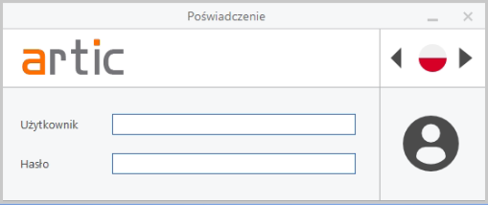

3. MAPA
La primera ventana que aparece después de registrarse correctamente es el mapa GIS (mapa de dispositivos). En él están ubicados todos los dispositivos que se gestionan desde el TRÁFICO.
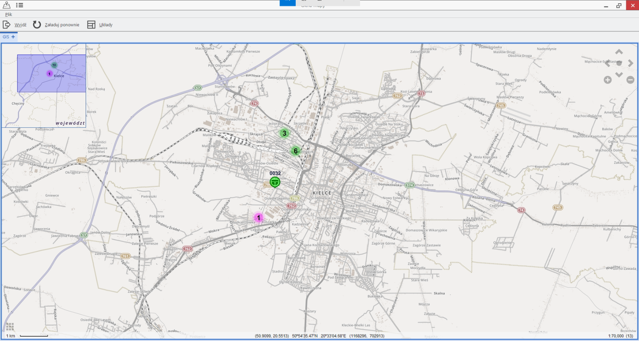

Hacer clic en la imagen de la esquina izquierda superior.
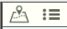

Se despliega un menú, con las diferentes opciones de configuración y control.

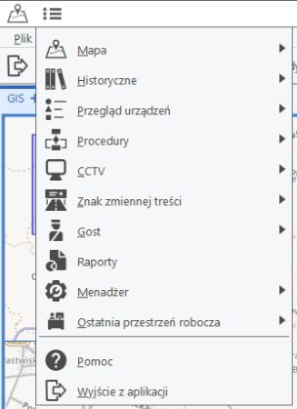

3.1. Mapa de dispositivos

La ruta de acceso es:
Mapa Aparece un submenú con todos los apartados del mapa.
Al clicar en Mapa de dispositivos aparece el mapa principal del inicio de sesión.
El mapa de dispositivos contiene los distintos dispositivos que se gestionan desde el TRÁFICO, geolocalizados. En capítulos posteriores se describe la navegación y los dispositivos mostrados.

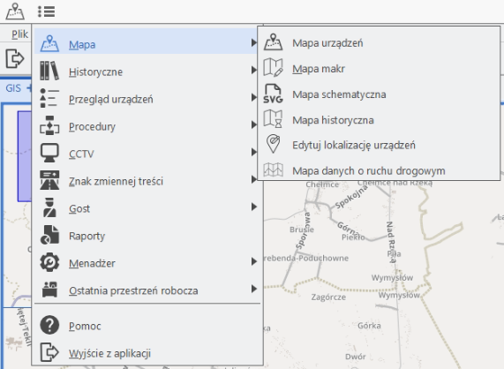

3.2. Mapa de macros

La ruta de acceso es:
Mapa Mapa de macros
Una macro es un conjunto de órdenes que actúan a la vez sobre distintos dispositivos que se gestionan desde el TRÁFICO. Sería el equivalente a un plan de envío de órdenes. Todos los dispositivos que se gestionan desde TRÁFICO pueden cargarse en una macro, ejecutando diferentes acciones, para después enviar de forma masiva todos los comandos. Más adelante se verán las opciones que permite cada dispositivo.
Las macros permiten guardar este envío de órdenes para ejecutarlo de forma recurrente.

Se puede crear una macro nueva o modificar una macro existente.

Al acceder a la función “Macro” se accede a la siguiente ventana:
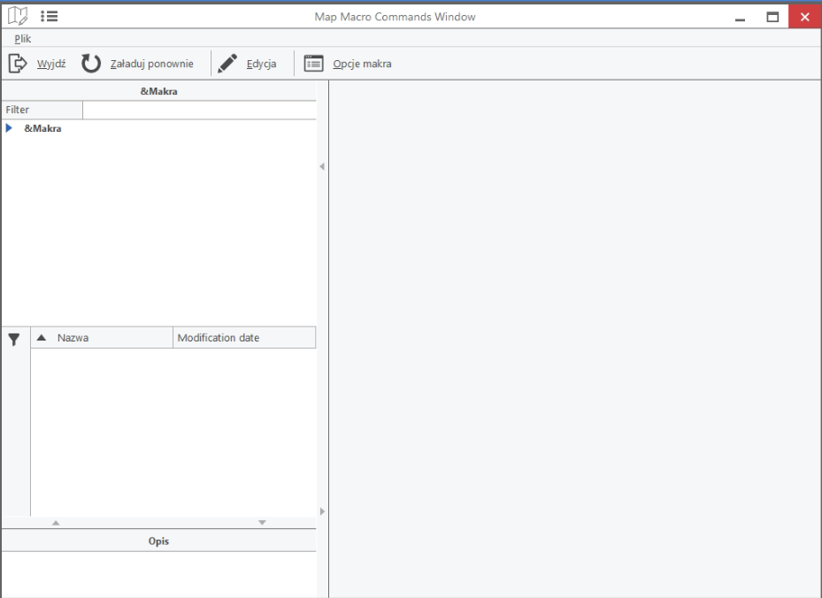
Directorios y carpetas de macros

Abrir una macro ya existente
Macros existentes en el sistema:
- Seleccionar la carpeta de macros.
- Seleccionar la macro para modificar.
- En el menú Opciones de la Macro: clicar sobre Cargar macro.
- Se muestran las características de la Macro, ver imagen a continuación:

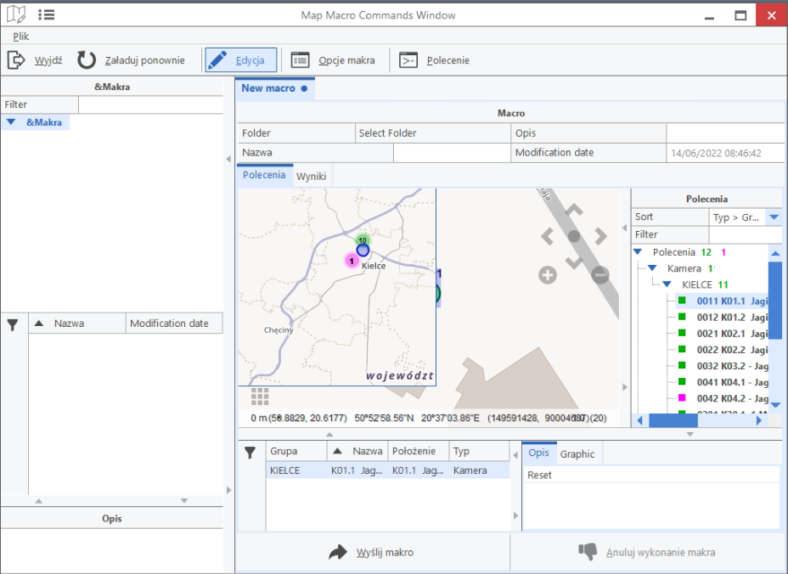
2
1
4
3

Muestra la siguiente información de la macro:

1. Características generales.
2. Sitios en el Mapa de los dispositivos incluidos en la macro.
3. Lista de los dispositivos incluidos en la macro.
4. Lista de dispositivos: clicar sobre la lista abre un panel, en éste se encuentra la acción programada por este dispositivo.

En el árbol, los dispositivos que tienen acciones asignadas aparecen marcados en verde. Quienes no tienen ninguna actuación, en azul.
Al clicar sobre un comando concreto, se puede previsualizar el mensaje que se enviará.

Cómo crear una nueva macro
- Activar opción Editar
- Opciones de menú, pulsar en nueva macro.
- Seleccionar carpeta, escribir el nombre de la macro nueva.
- Seleccionar el dispositivo que se incluirá en la macro (seleccionar del árbol de dispositivos o del mapa), hacer doble clic en la acción a realizar en el dispositivo y pulsar Guardar.
- Asegúrese de que el dispositivo ha sido añadido a la lista de dispositivos de la macro.
- Verificando que la acción sobre el dispositivo es correcta.
- Hacer clic en guardar en opciones de la macro.

Si la macro se desea borrar:
- Seleccionar la macro y pulsar Borrar macro.

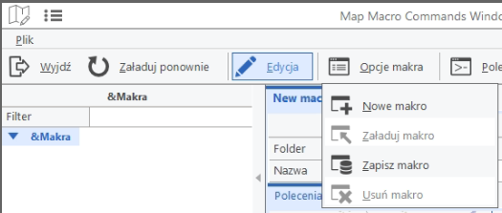

Enviar macro:
- Se realiza a partir de una macro nueva creada o cargando una macro ya existente. Al pulsar Enviar Macro, todas las acciones enumeradas se enviarán a los dispositivos de carretera de forma masiva.

- Una vez que una macro se envía por primera vez, se recomienda comprobar el resultado obtenido.
- En la pestaña Resultados se puede comprobar el retorno del sistema. Si el dispositivo devuelve correctamente el estado, se pinta en color verde, si da error, en rojo.

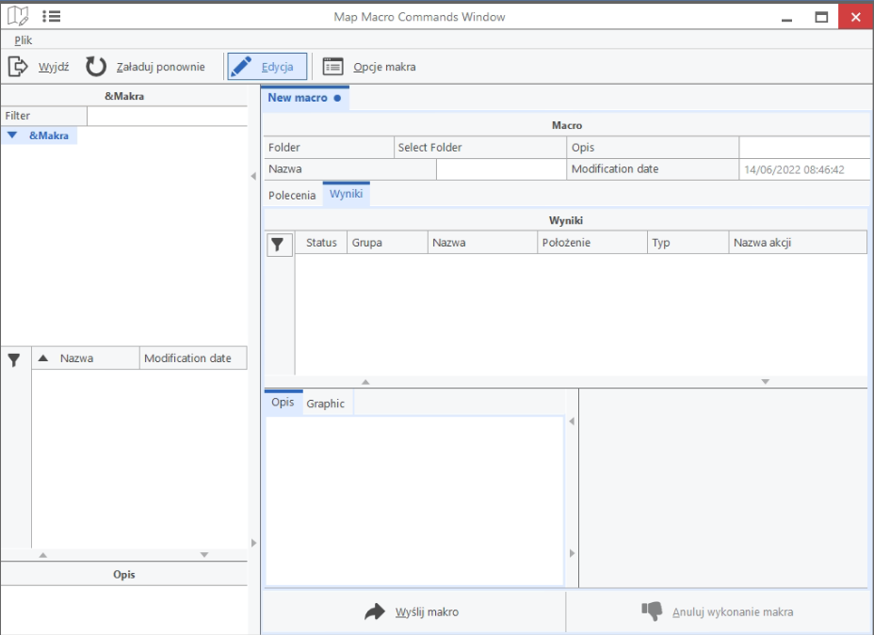

4. CCTV
La ruta de acceso es:
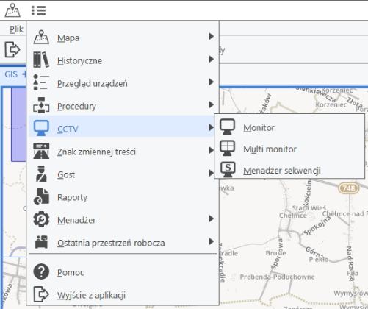

CCTV es un conjunto de herramientas para la gestión de las videocámaras. Desde este menú permite visualizar cámaras de forma individual, acceder a la funcionalidad mullti monitor y gestionar las secuencias de cámaras.

4.1. Monitor
La ruta de acceso es:
CCTV Monitor.

Abre un monitor simple para la visualización de una cámara. Por encima de la imagen, un menú OSD permite realizar diversas acciones de gestión de la cámara.
También se puede activar con botón derecho sobre el icono de la cámara -> Monitor

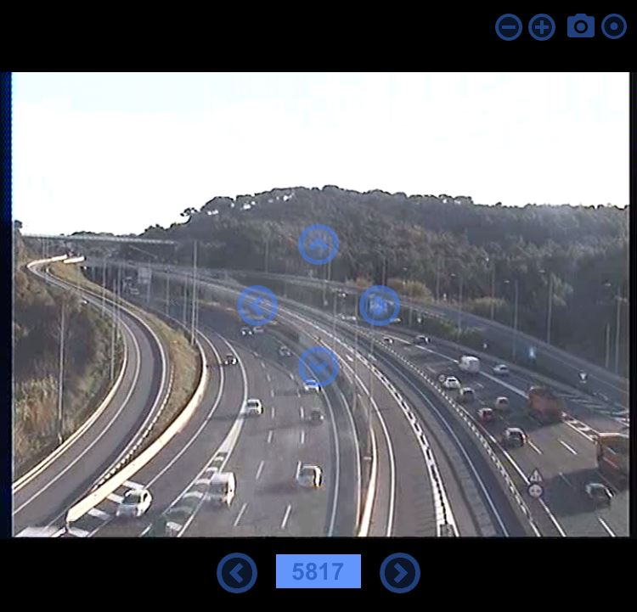
6
2
4
3
1
6
5

1 .Zoom.  2. Captura de imagen.  3. Grabación vídeo. | 4. Desplazar la cámara.  5. Número de la cámara. Se puede introducir directamente el número identificador de la cámara  6.Cambiar de cámara, navegación en numeración consecutiva

4.2.Multi monitor

La ruta de acceso es:
CCTV Multi monitor.

Abre una ventana para monitorización de múltiples cámaras. El Usuario puede configurar su monitor como un videowall personalizado.
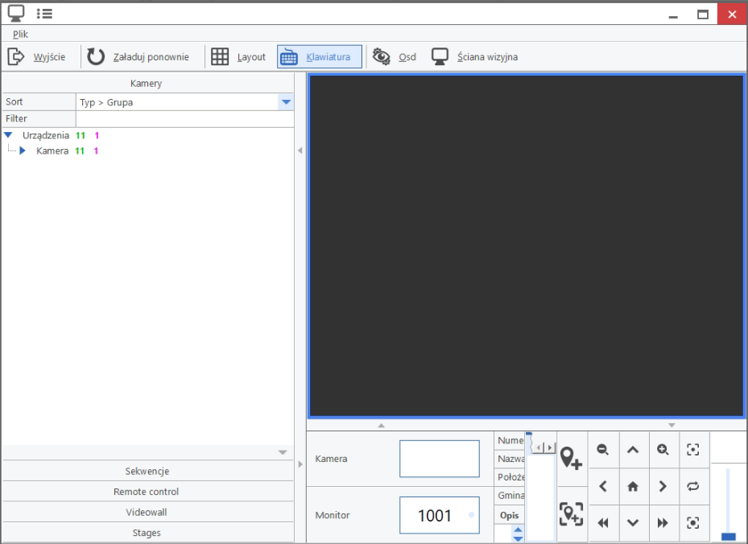
.
Cada operador al comienzo de la sesión de trabajo puede configurar la ventana del monitor, asignando cámaras y secuencias para cada monitor.
La configuración de los monitores se almacena en el espacio de trabajo (descrito en capítulos posteriores)

4.2.1. Configuración multi monitor

- Hacer clic sobre el cuadro de Layout (Plantilla) ver ver las opciones de pantallas disponibles. Seleccionar una de ellas.
- 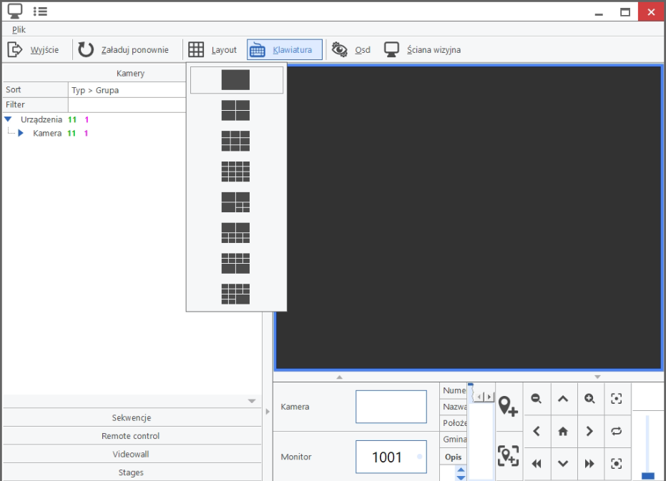

- Para colocar cámaras: clicar primero en la ventana deseada. Mostrará un recuadro azul, indicando que se trata de la ventana activa. Seleccionar a continuación la cámara deseada en el árbol desplegable de la derecha haciendo 1 clic.

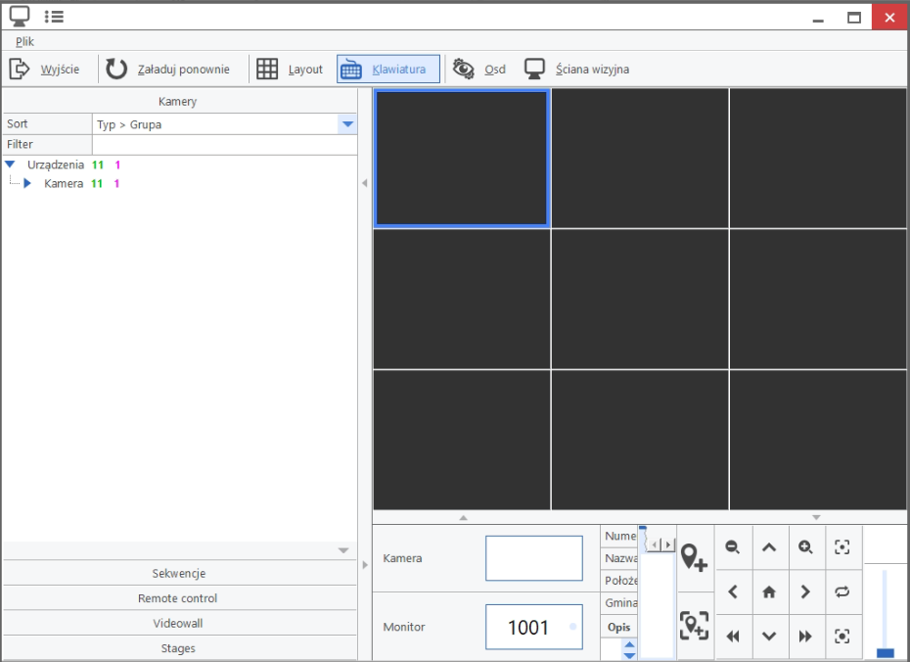

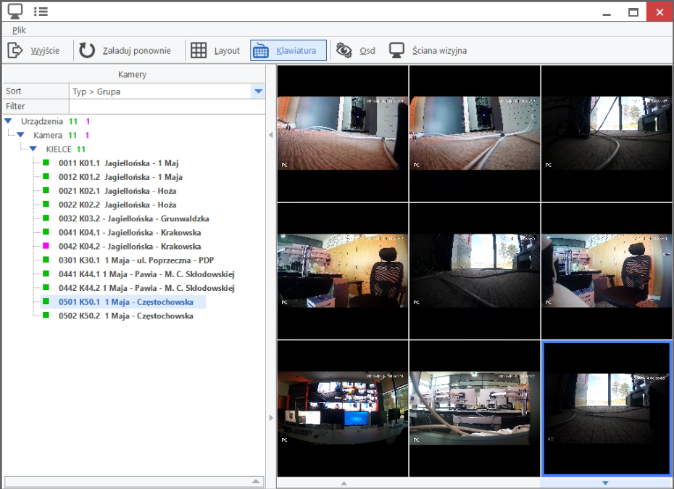
monitores
cámaras

- Para mover cámaras: hacer clic sobre el monitor de la cámara que se desea mover. Aparecerán los mandos en torno a la imagen: Movimiento, zoom, captura pantalla, grabación...
- 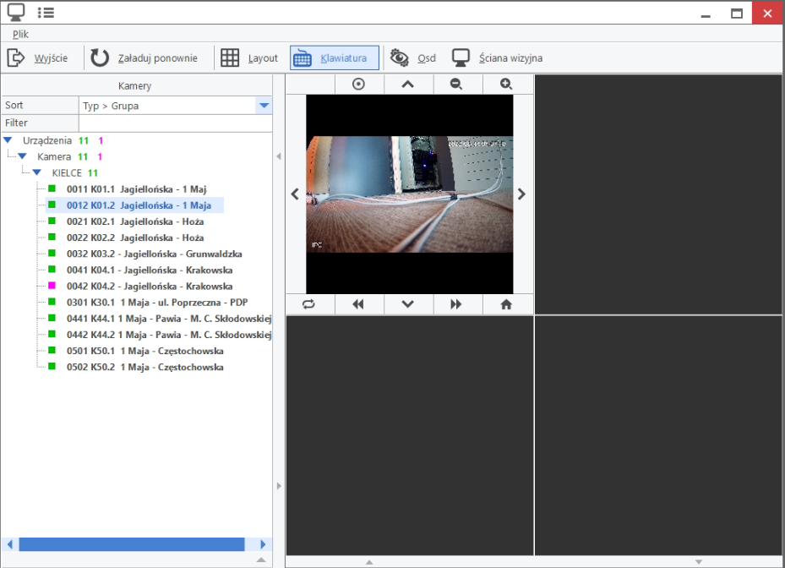

Pulsar el botón izquierdo del ratón en un monitor muestra las opciones de todo el monitor:
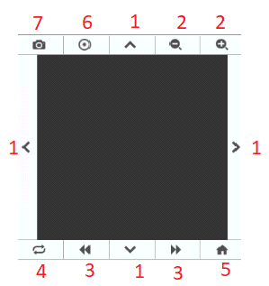
Imagen1Opciones monitor.
1. Opciones de movimiento para cámaras PTZ.  2. Las opciones de zoom para cámaras PTZ.  3. Cambio en la lista Siguiente o cámara.  4. 180º turno de cámaras PTZ. | 5. Ir a la posición inicial en cámaras PTZ.  6. Ajusta autofoco para cámaras.  7. Tomar foto de la cámara y la guarda en el ordenador, ver imagen de ejemplo.

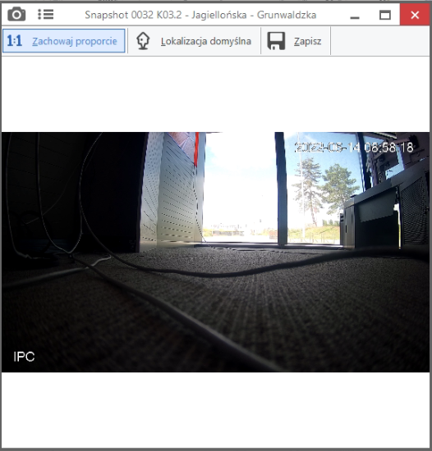

- tamaño de la ventana para poder ver más grandes a los monitores haciendo clic en las flechas laterales.
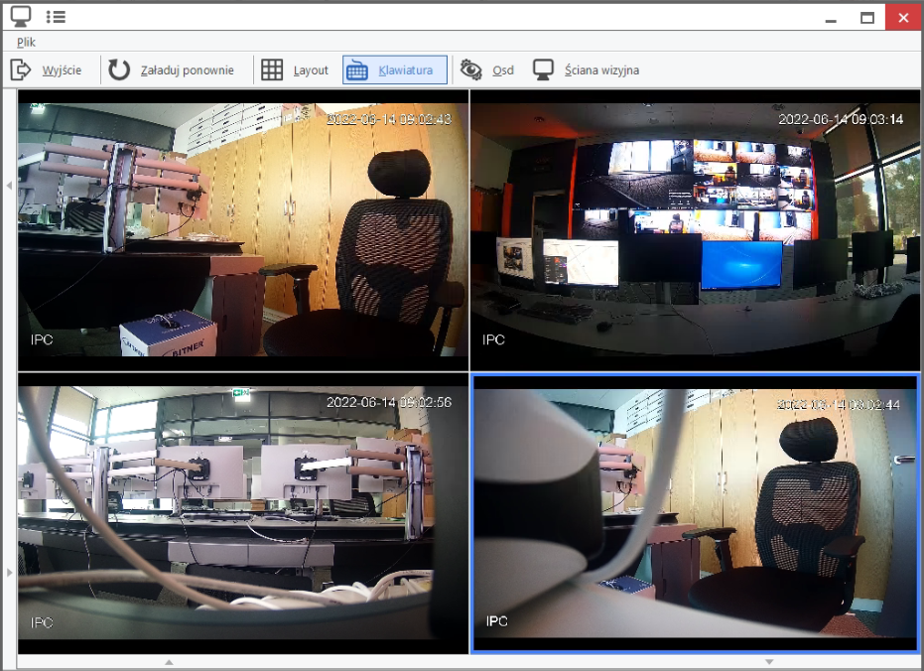

Control remoto

Se muestra la ventana de control e información de la cámara en el monitor seleccionado.
Activa el telemando de la cámara y permite la activación y configuración de secuencias y recorridos (tours).
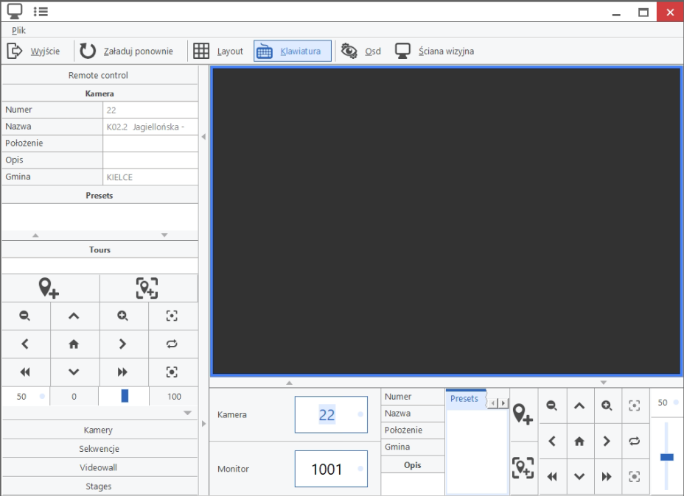

Otras funciones

SECUENCIAS
En la pestaña del lado izquierdo se puede acceder a las secuencias ya creadas.
VIDEOWALL:
Permite operar con los monitores del videowall (consultar capítulos posteriores)
TECLADO
Relacionado con la gestión del videowall. Permite trasladar el teclado y ratón de la máquina actual al videowall, para manipular las aplicaciones mostradas.

4.3. Gestión de secuencias

La ruta de acceso es:
CCTV Gestión de secuencias.
Una secuencia permite ver varias cámaras en un mismo monitor, donde cada imagen tiene un tiempo asignado.

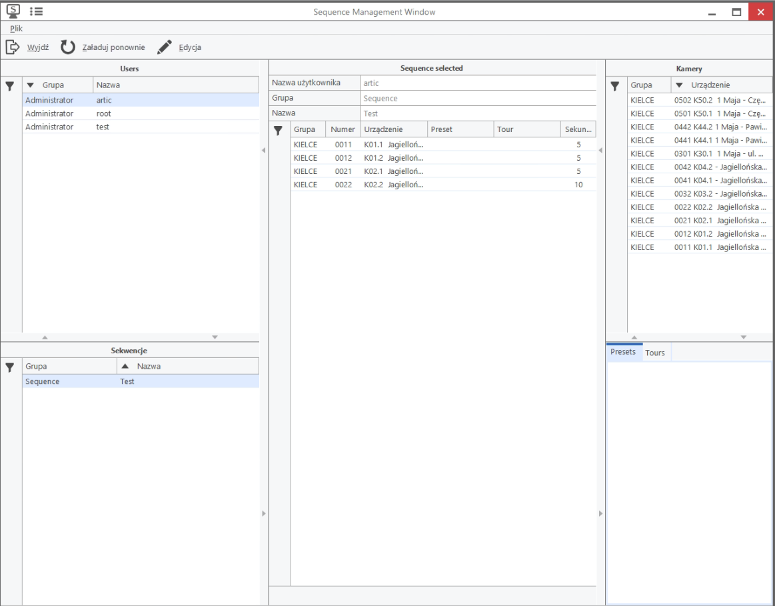
3
5
4
2
1

Ventana de gestión de secuencias.
- Usuarios
- Secuencias del usuario seleccionado
- Cámaras que forman parte de la secuencia y tiempo asignado
- Todas las cámaras
- Presets y Recorridos (Tours) que tiene la cámara seleccionada.
Pasos a seguir para crear una secuencia:
- Elegir usuario.
- Hacer clic en editar.
- Hacer clic en nueva secuencia.
- Seleccionar la cámara que se desea.
- Pulsar añadir fuente para añadir la cámara seleccionada en el punto anterior.
Se añade la cámara a la secuencia

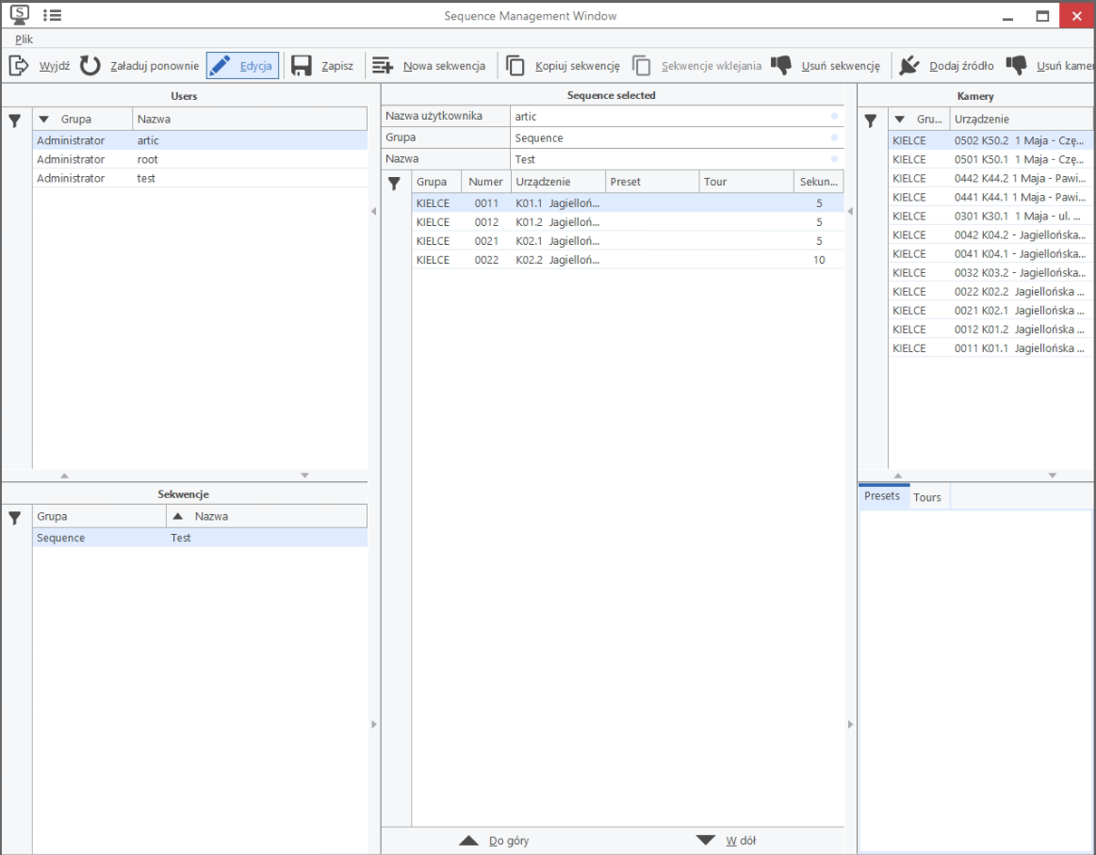
- En la ventana 3 aparecerá listada la cámara. Hacer doble clic para cambiar el tiempo que la imagen se mostrará en la secuencia.
- Con las flechas se puede modificar el orden de las cámaras añadidas.
- Hacer clic en Eliminar cámara para quitar una cámara añadida de la secuencia del punto 5.
- Hacer clic en guardar

Borrar secuencia:
- Con la función Editar activada y la secuencia seleccionada, pulsar Borrar

5. GESTOR

Permite el acceso a funciones de gestión de ARTIC.

5.1. Gestión de usuarios y permisos

La ruta de acceso es:
Gestor sobre el submenú Gestión de usuarios y permisos.

Ventana para la gestión de usuarios y configuración para cada uno de los permisos de actuaciones o funcionalidades y dispositivos a manejar.

Gestor de usuarios:
Herramienta para gestionar a los usuarios (alta, baja, modificación).

Gestor de sesiones:
Herramienta para la gestión de las sesiones de trabajo de usuarios activos en el sistema.

Gestor de permisos:
Herramienta para asignar permisos a funcionalidades y dispositivos de usuarios concretos.

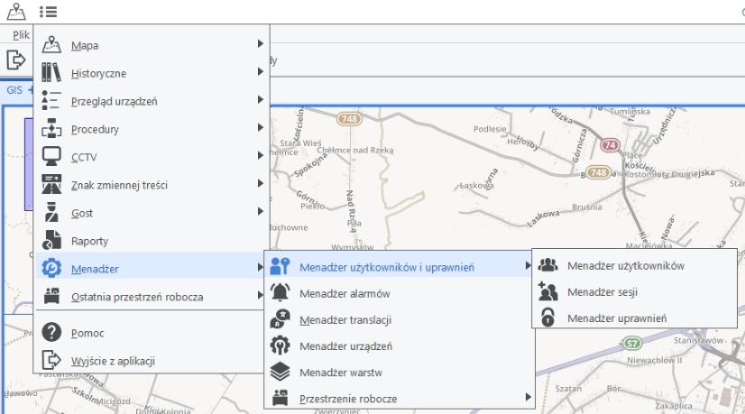

Gestor de usuarios

La ruta de acceso es:
Gestor Gestión de usuarios y permisos Gestor de usuarios.
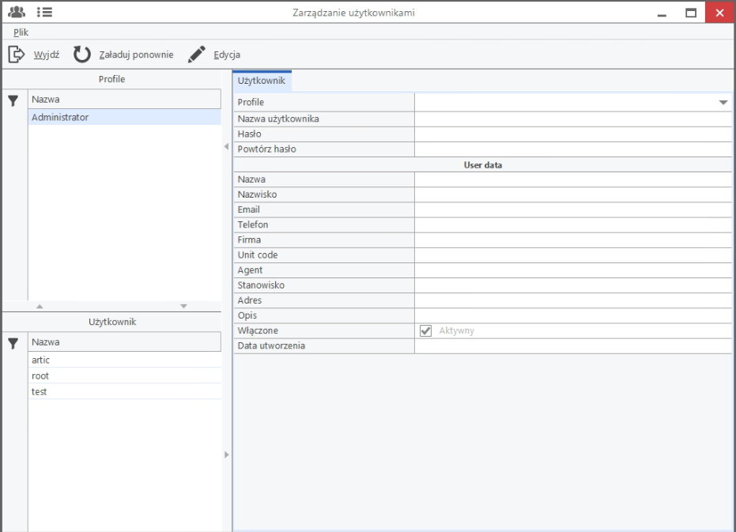
3
2
1

- Grupos
- Usuarios
- Datos del usuario seleccionado/nuevo

¿Cómo crear usuarios?

- Pulsar la opción Editar
- Seleccionar Nuevo Usuario
- Cumplimentar los datos del nuevo usuario, asignar un password. Importante: asignar un GRUPO.

El GRUPO sirve para identificar a un conjunto de usuarios que tienen permisos similares. El gestor de permisos deberá definir qué permisos deben asignarse a cada grupo. Típicamente, puede definirse un grupo Administrador, con acceso a todas las características de la aplicación; un grupo Operador, con acceso limitado a opciones de modificación, etc.

- Si un usuario se marca como Responsable de Grupo, las opciones asignadas a él serán asignadas al resto de usuarios del grupo.

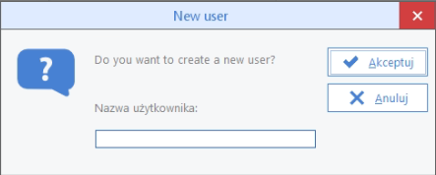

- También existe la opción de crear un grupo nuevo. Pulsar la opción y crear un nuevo nombre de grupo.
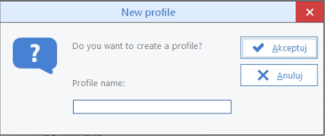
- Por último, pulsar Guardar

5.1.2. Gestor de sesiones

La ruta de acceso es:
Gestor Gestión de usuarios y permisos Gestor de sesiones.
Permite la visualización de sesiones ARTIC, conociendo al usuario y cuándo se ha conectado.

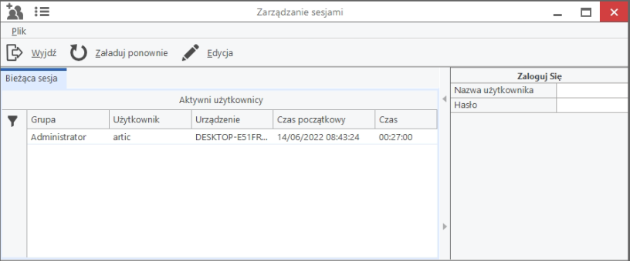

5.1.3. Gestor de permisos

La ruta de acceso es:
Gestor Gestión de usuarios y permisos Gestor de permisos.
Los permisos se asignan a cada usuario, siendo capaz de importar los permisos de un usuario a otro. Esta configuración es importantísima, puesto que determina y permite configurar completamente las funciones que podrá ejecutar el usuario y los dispositivos a los que podrá acceder.

Cuando se integran nuevos dispositivos en ARTIC , por defecto aparecen desactivados para los usuarios. Es necesario definir en los permisos los usuarios que tienen acceso a los nuevos dispositivos.

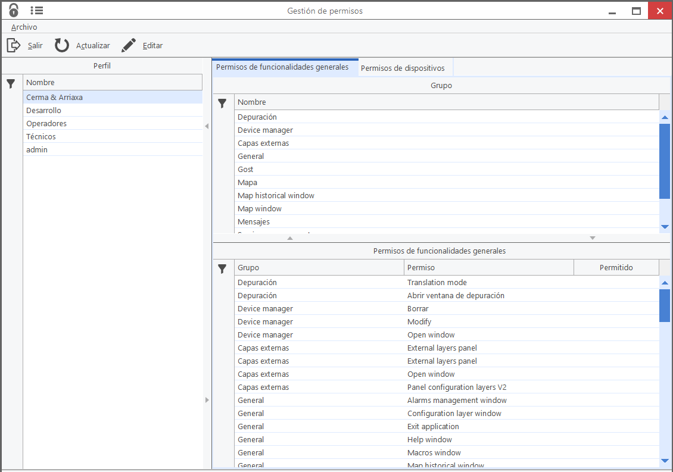
2
1

1. Grupo de usuarios | 2. Selección características/dispositivos  3  3. Conjunto de opciones de permisos

Importar permisos de un usuario a otro

Para poder importar permisos existentes de otro usuario, es necesario hacer:
- Seleccionar grupo.
- Seleccionar usuario.
- Editar abre una pestaña para importar permisos a usuarios.

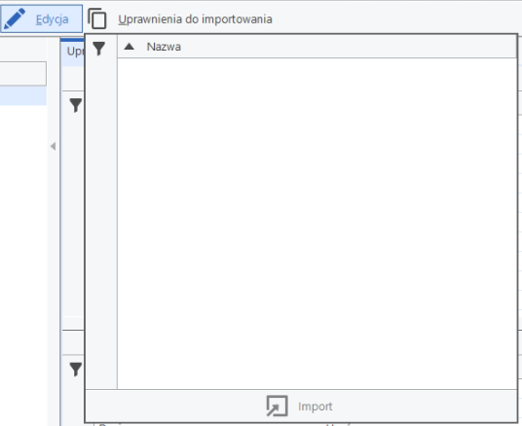

De esta forma, se importan al usuario seleccionado actualmente los permisos de otro usuario ya creado.

Tipo de permisos
Se pueden configurar:
- Permisos de las características de la aplicación (qué ventanas se pueden ver, qué funciones
- Acceso a dispositivos
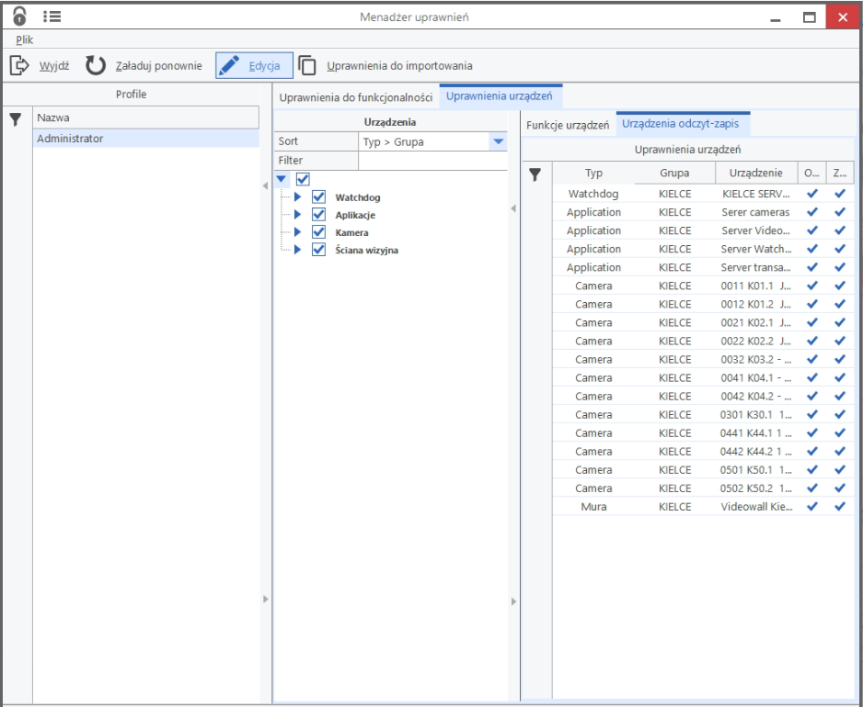
Ventana de permisos de acceso a dispositivos

Activación de permisos
- Pulsar el botón Editar
- En Características del sistema, activar o desactivar los permisos con
- En dispositivos, seleccionar a la familia de dispositivo y marcar consi el usuario puede acceder sólo en modo lectura o si también puede escribir/modificar el dispositivo.

Permisos de acceso a características de ARTIC.

La lista de funcionalidades a las que podemos asignar o denegar permisos son:

CARACTERÍSTICAS ARTIC PERMISOS
GRUPO | CARACTERÍSTICAS |  | PERMITIR
Gestión de dispositivos
 | Crear nuevos dispositivos
 | Retirar los dispositivos
 | Modificar los dispositivos
Mapa dispositivos
 | Botón de presentación de Alarmas
 | Las capas de mapa Cambiar dispositivos
 | Mostrar el botón Editar
 | Capas cambio en el mapa
 | Distribución de cambiar los mapas
 | Información adicional Ver mapa
 | Mostrar opciones de botón
Editor de Mapas
 | Mostrar el botón Editar
 | Mostrar opciones de botón
General
 | Salir de la aplicación
 | Alarmas abiertas ventana de gestión
 | Crear / Eliminar / Modificar dispositivos
 | Crear / Eliminar / Modificar capas
 | Abrir ventana de ayuda
 | Subvenciones / denegar permisos de usuario
 | Crear / Eliminar / Modificar secuencias
 | Manejo de Sesión
 | Configuración abierta
 | Crear / Eliminar / Modificar la información de los usuarios
 | VMS abierto biblioteca de mensajes
 | VMS abierto biblioteca pictograma
 | Mapa abierto de edición
 | Mapa histórico abierto
 | Abrir mapa de Dispositivos
 | Abrir ventana de monitor
 | Ventana abierta Multi monitor
Gestión de capas
 | Editar capas del orden
 | Editar configuración de capas
 | Editar capas externas
 | Mostrar capas Solicitar
 | Mostrar capas de configuración
 | Mostrar capas externas
Gestión de permisos
 | Denegar Funciones de dispositivos
 | Denegar permisos de características
 | Denegar lectura y escritura
 | Permisos Mostrar Dispositivos
 | Permisos de función Mostrar
 | Funciones de dispositivos
 | Permisos de concesión de funciones
 | Leer subvención
 | Escribir subvención
 | Permisos de importación
 | Guardar permisos
Gestión de sesiones
 | Conecte el usuario
 | Desconectar usuario
Administración de la configuración
 | Crear un nuevo mensaje
 | Borrar mensaje
 | Editar mensaje
 | Configuración de las ventanas de carga
 | Crear / editar / borrar mensajes
 | Guardar configuración de las ventanas
 | Gestor de ventanas se abren
Gestión de usuarios
 | Crear nuevos usuarios
 | Eliminar usuarios
 | Modificar la información de los usuarios
VideoViewer
 | Permite la grabación de vídeo

La información de los usuarios seleccionados:
Se encuentra la información del usuario seleccionado, ver imagen.
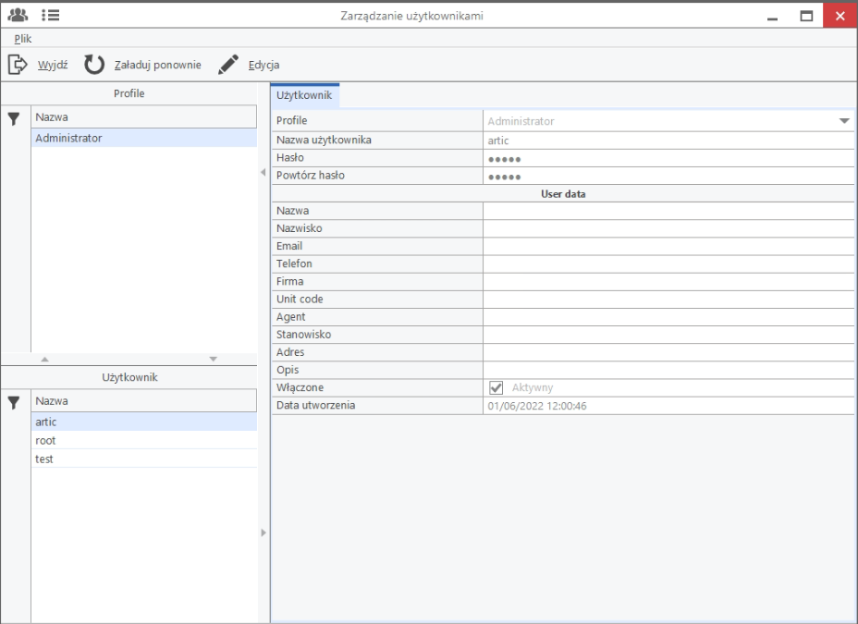

5.2. Gestor de alarmas

La ruta de acceso es:
Gestor Gestor de alarmas.
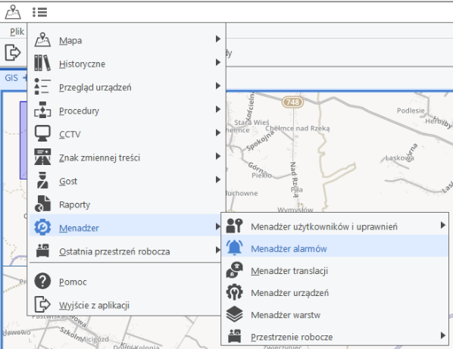

Gestor de alarmas:
Se configuran las alarmas que recibe cada usuario.
La ventana para gestión de configuración de alarmas sirve para modificar los distintos parámetros con los que se visualiza en el cliente las diferentes alarmas.

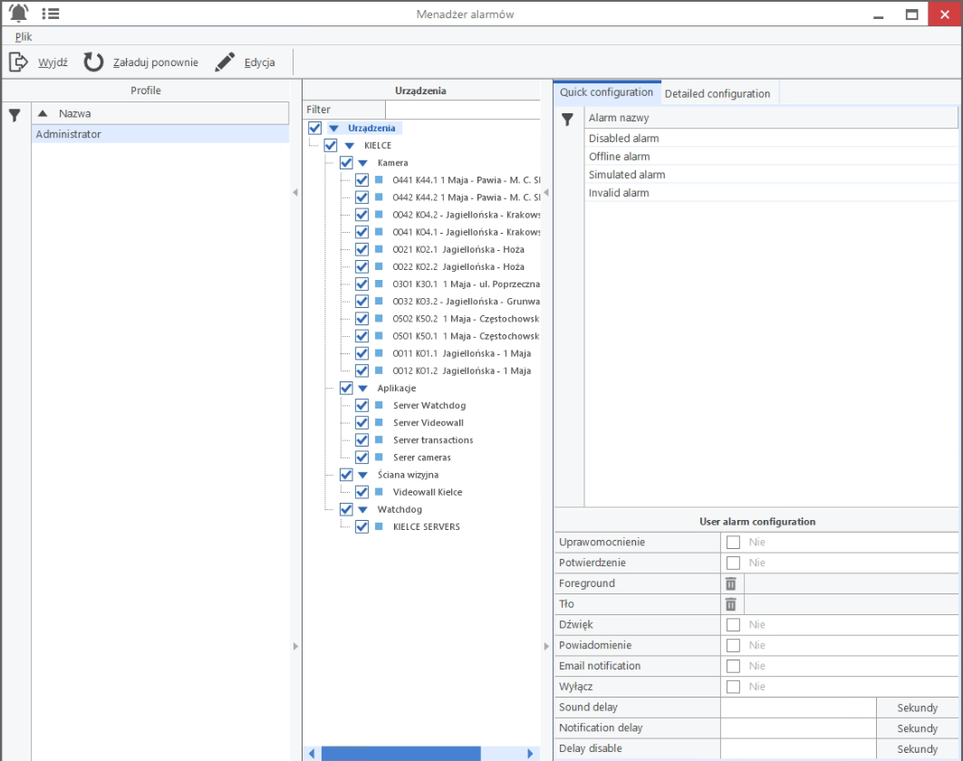
3
2
1

1. Grupo de usuarios | 2. Selección de conjunto de alarmas (referidas a la aplicación oa dispositivos)  3. Alarmas de la selección

¿Cómo gestionar las alarmas?
- Elegir Grupo de usuarios.
- Elegir usuario al que se le cambiará la configuración de alarmas.
- Seleccionar dispositivo a modificar sus alarmas.
- Seleccionar alarmas disponibles del dispositivo.
- Hacer clic en Editar.
- Modificar parámetros de la alarma.
- Guardar

Cuando se seleccionan varios dispositivos a la vez, se mostrará las alarmas comunes de estos dispositivos. La selección de alarmas se aplicará en todo el conjunto seleccionado. Si los dispositivos seleccionados combinan distintas familias, las alarmas específicas de los dispositivos no se mostrarán, únicamente las comunes.

Opciones de las alarmas:

Primer plano y fondo:
Permite personalizar el color de las letras y el fondo de las notificaciones con el que se muestra en la ventana de alarmas.
Sonido:
Permite definir si se desea aviso acústico de la alarma.
Notificación:
Permite definir si se desea aviso de ventana emergente.
Deshabilitar:
Permite definir si no se desea que avise de la alarma seleccionada.
Retraso de sonido y retraso de notificación:
Permite configurar unos segundos de retraso en el aviso de la alarma en modo ventana o modo sonido.

5.3 Gestión de espacio de trabajo

La ruta de acceso es:
Gestión de Gestión de usuario y permisos Gestión de trabajo.
Los espacios de trabajo (Work Spaces) representan la configuración de ventanas que el usuario utiliza habitualmente. ARTIC permite guardar esta configuración para poder cargarla cuando el usuario quiera, o predefinirla al iniciar sesión.
La gestión de los espacios de trabajo permite la configuración de los espacios de trabajo y su grabación. Esto permite cambiar el aspecto del puesto de trabajo y no tener que configurar la aplicación y las ventanas cada vez que se inicia la aplicación ARTIC.
La gestión de los espacios de trabajo se realiza desde la ventana específica de gestión de áreas de trabajo:
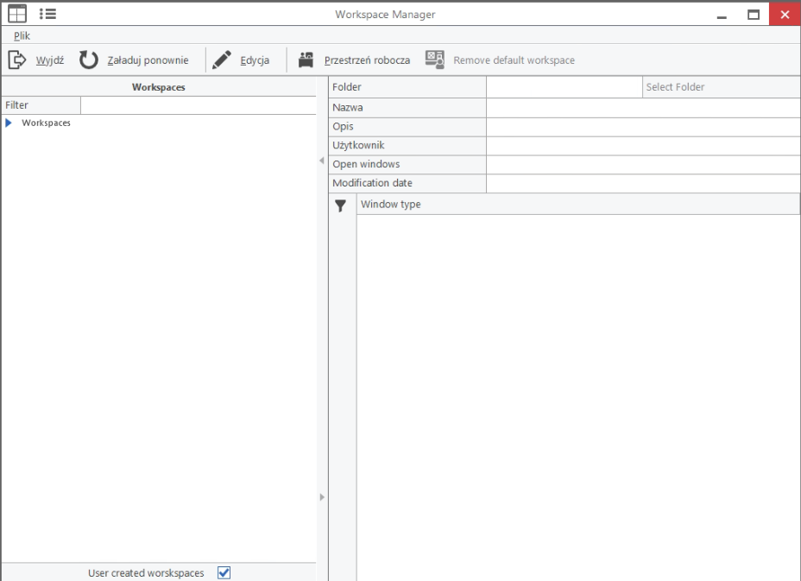
características
Espacios de trabajo

¿Cómo gestionar el espacio de trabajo?
- Editarpara crear o modificar los espacios de trabajo:
- Espacio de trabajo, se realizan las acciones:

Cargar espacio de trabajo.
Borrar espacio de trabajo.
Crear espacio de trabajo.
Actualizar espacio de trabajo.
Guardar espacio de trabajo.

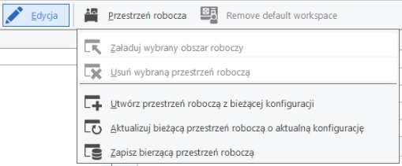

Cargar el espacio de trabajo seleccionado:
El espacio de trabajo seleccionado de la lista se aplica al trabajo.
Borrar el espacio de trabajo seleccionado:
Borrar un espacio de trabajo creado y seleccionado de la lista.

Crear espacio de trabajo con la configuración actual:
Crear el espacio de trabajo con la configuración de la ventana actual. Si se pulsa esta opción, debe ponerse los datos antes de hacer "Guardar espacio de trabajo actual".

Para crear el espacio de trabajo se realizan los siguientes pasos:

- Hay que seleccionar la carpeta donde se desea que se almacene, pulsando sobre el apartado seleccionar carpeta, elegirla y darle aceptar como se ve en la imagen a continuación.
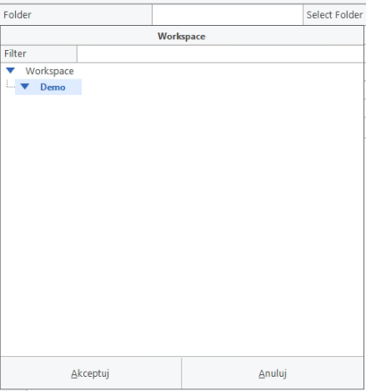

- Introducir un nombre y una descripción (opcional).
- "Usuario" se convierte en el usuario que se va a utilizar.
- "Abrir ventanas" indica el número de ventanas que se incluye en el espacio de trabajo.
- Indica la fecha de su última actualización.

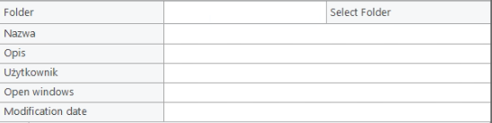

FUNCIONES DEL MAPA PRINCIPAL

6.1 Navegación

En el mapa principal de inicio de sesión se encuentran las flechas de navegación en la esquina superior derecha, ver imagen:
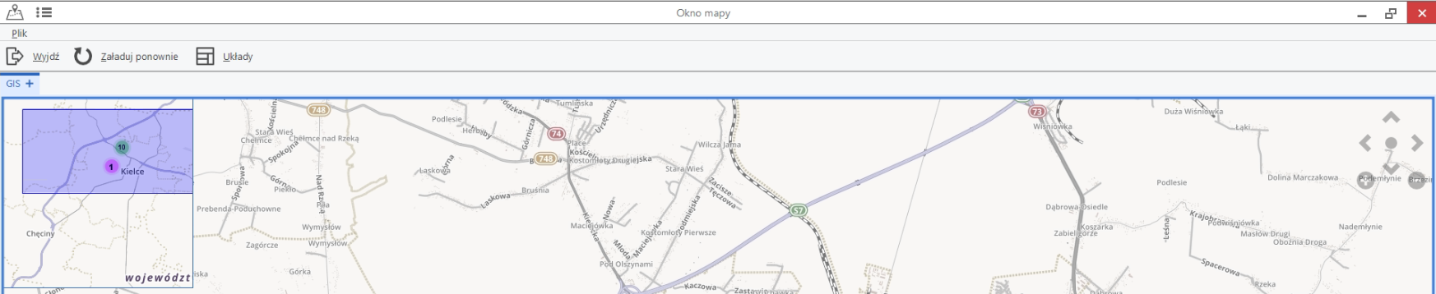

En el mapa principal, para desplazarse se utiliza las flechas de navegación, el (+), (-) para alejar y acercar la cámara, tiene 18 niveles de zoom.

El punto central coloca el mapa en la posición inicial.

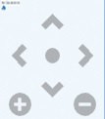
También se puede desplazar haciendo clic con el ratón y arrastrando la pantalla, haciendo zoom con la rueda del ratón.

Posición GEO Referenciada

Indican la ubicación GEO referenciada. Se encuentran abajo en el centro.

Escala:
Se encuentra en la esquina inferior derecha, el cual indica en qué escala se encuentra y el número entre paréntesis es el nivel del zoom que va del (1 al 18), siendo el 18 el nivel de zoom de mayor ampliación,
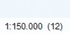

En la esquina inferior izquierda también se encuentra una representación gráfica de la escala.

6.2 Opciones del mapa

Pulsando con el botón derecho en cualquier lugar del mapa, se muestra un menú de opciones sobre el mapa.
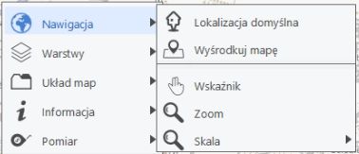

o pulsando en la esquina izquierda inferior se despliega el menú:
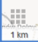

6.2.1 Navegación
Incluye opciones de navegación, para desplazar el mapa, centrar, realizar zoom.

Ubicación por defecto
Su función es colocar el mapa en su posición inicial.

Centrar el mapa
Aparece el símbolo de ubicación como cursor y donde se pulsa en el mapa, este punto pasará a estar en el centro de la pantalla.

Indicador
Aparece una mano como cursor, pulsando y dejando presionado el botón izquierdo del ratón sirve para desplazar la pantalla.

Ventana de zoom
Aparece una lupa como cursor, pinchando hace el mayor zoom.

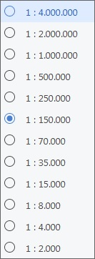
Capa de zoom
Para elegir en qué nivel de las 18 capas de zoom se desplazará.

6.2.2 Capas

Permite activar o desactivar las capas del mapa y mostrar los tipos de dispositivos.

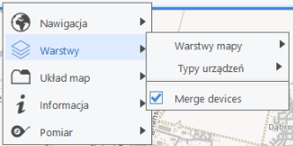
Imagen2Capas.

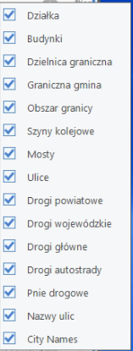
Mapa de capas
Permite activar o desactivar las capas del mapa.
En función de los mapas cargados, las capas serán unas u otras.

Para ver la versión más actualizada del ICGC, con mención de las poblaciones y los PKs, es necesario activar todas las opciones que indican ICGC.

Tipo de dispositivos
Permite activar o desactivar dispositivos. Por ejemplo, se puede configurar un mapa donde sólo salgan cámaras, si se desea.

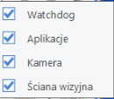

Fusionar dispositivos
Los dispositivos se agrupan en iconos de resumen en el mapa cuando están cercanos. Los iconos alternan en verde, rojo y lila. El número de cada uno indica el número de dispositivos que, en ese conjunto, tienen el estado indicado por el color: en estado correcto (verde), con alarma (rojo) o sin comunicación (lila).
Colocando el puntero del ratón sobre un icono (sin pulsar el botón del ratón), se muestra la lista de dispositivos incluidos en el icono de resumen y se visualiza el estado de cada uno de ellos.
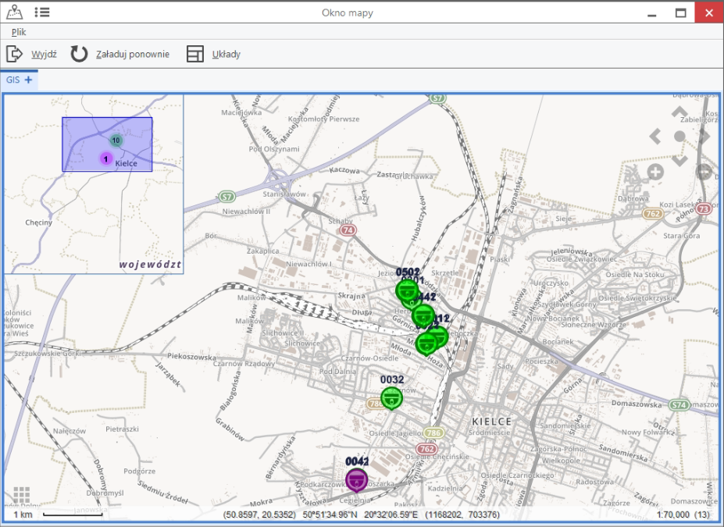
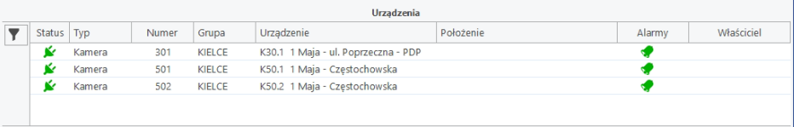

Al desmarcar la casilla, los dispositivos no aparecen hasta alcanzar el máximo nivel de zoom (18).
Ver imagen que corresponde al nivel 17.
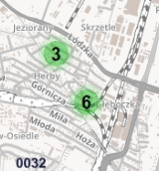

Representación de dispositivos en el nivel máximo de zoom.
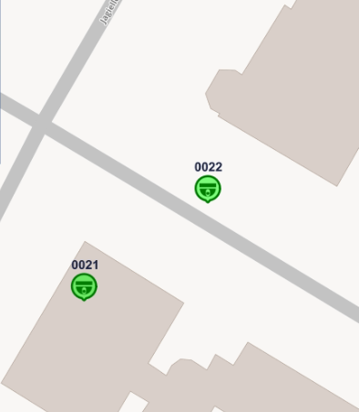

Leyenda

 | Cámara fija |  | Domo

El color en el que se encuentra cada dispositivo nos indicará el estado del mismo. (Se actualiza automáticamente).
Verde= Dispositivo funcionando correctamente.
Rojo= Dispositivo con alarma.
Lila= Dispositivo incomunicado.

6.2.3 Distribución del mapa

Permite visualizar varios mapas al mismo tiempo en la misma ventana.

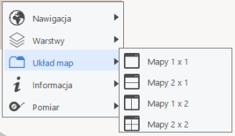

En la siguiente imagen se propone ejemplo de mapas 1x2

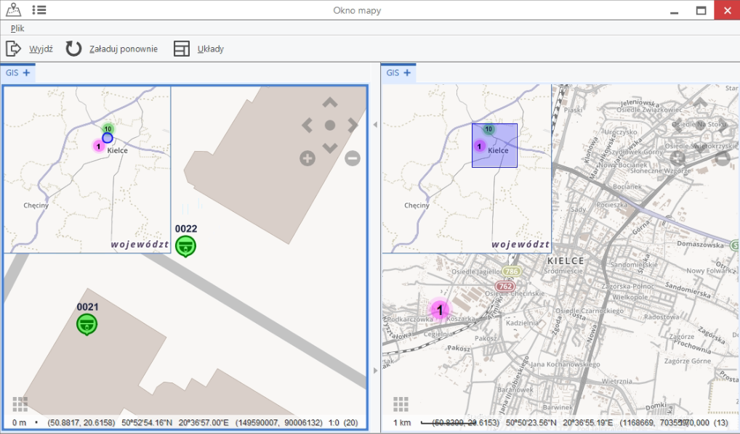

6.2.4 Información

Permite activar o desactivar características del mapa, como información de coordenadas, mapa de navegación o botones de movimiento.

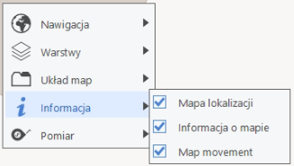

6.2.5 Medición

Incluye herramientas para calcular distancias sobre el mapa. Útil para obtener información rápida al señalizar los paneles.

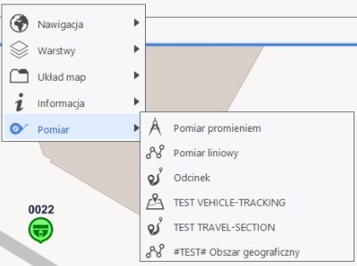
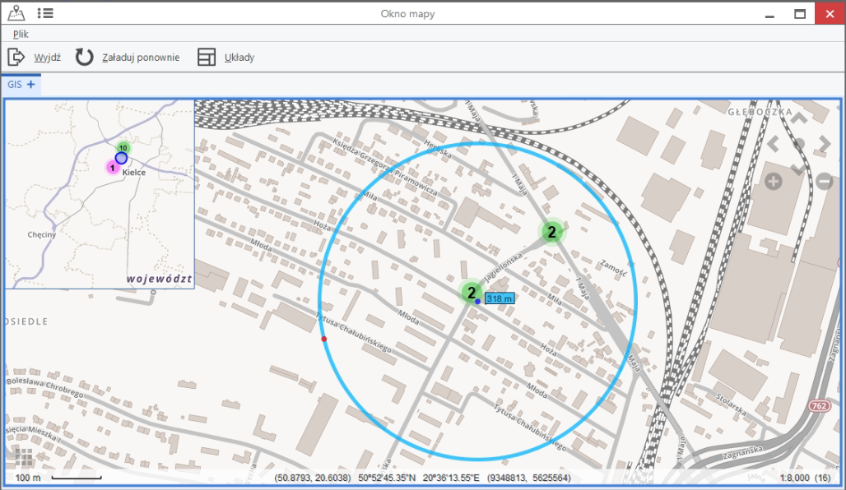

Una vez finalizadas las medidas, pulsar tecla ESCAPE

6.3 Distribuciones

En el menú superior del mapa se puede acceder al botón Distribuciones. Esta opción permite configurar los extremos norte, sur, este y oeste de la ventana de mapa principal para tener acceso a más funciones imprescindibles en la explotación.

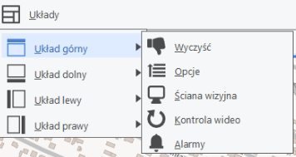

- Arriba a la izquierda se encuentra la pestaña de distribuciones, al pulsar aparece.
- Elegir la posición donde se desea que aparezcan los menús de los dispositivos

A continuación se explican las opciones disponibles

6.3.1 Opciones

Árbol desplegable con la lista de todos los dispositivos y aplicaciones que se encuentran en el sistema.
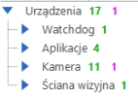

En colorverdeindica los dispositivos de cada familia que funcionan correctamente
En colorrojo, los que indican alguna alarma
En colorlila, los que no comunican.

También aparecen las aplicaciones. Cada una es un servicio para el back-end. Principalmente aporta información para los equipos de mantenimiento del TRÁFICO.
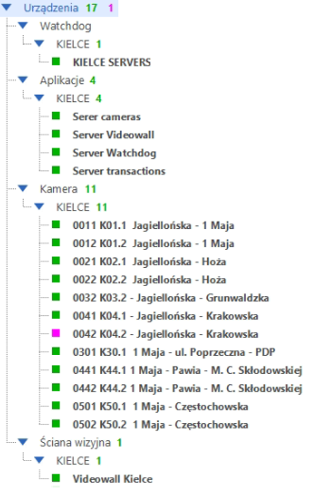

6.3.2 Videowall

Da acceso a la visualización de la configuración del videowall, y da la posibilidad de manipularlo (poner imágenes, secuencias, cambiar escenarios)
Las opciones del videowall están descritas en capítulos posteriores.

6.3.3 Control de vídeo

Ventana con comandos fijos para controlar las cámaras que estén seleccionadas.

6.3.4 Alarmas

Ventana en la que se muestran las alarmas que generan los dispositivos. La configuración que se ha guardado en la gestión de alarmas se hace efectiva en esta ventana: alarmas sonoras, temporizadas...
Existe un capítulo específico sobre la ventana de alarmas.

DISPOSITIVOS

Ya sea desde los iconos del mapa, o desde el árbol de dispositivos, se puede acceder a toda una serie de dispositivos que se gestionan desde el TRÁFICO. En los siguientes capítulos se describe la operativa que se puede realizar con cada dispositivo.

7.1 CCTV

Ventana de información:
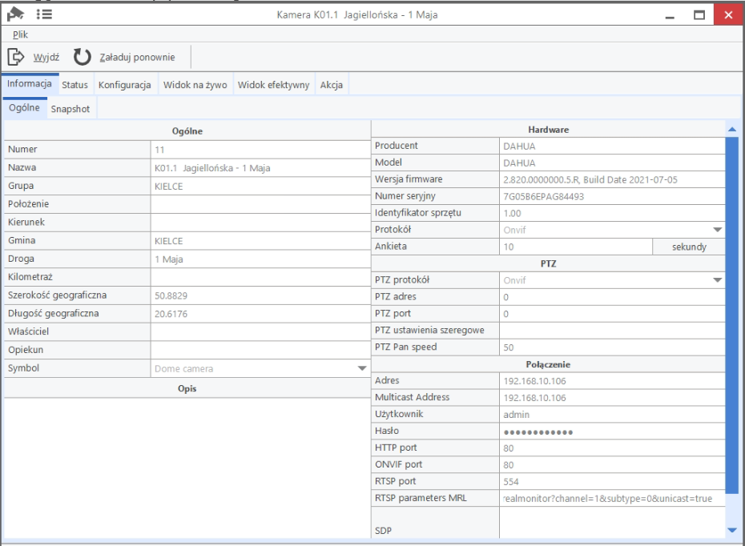
Muestra toda la información y especificaciones de la cámara.
Ventana de estado:
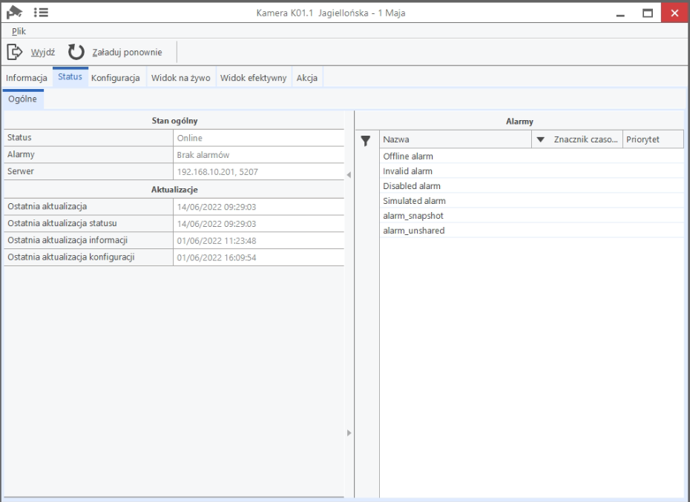

Indica en qué estado se encuentra la cámara y qué alarmas tiene.

Ventana de acciones:
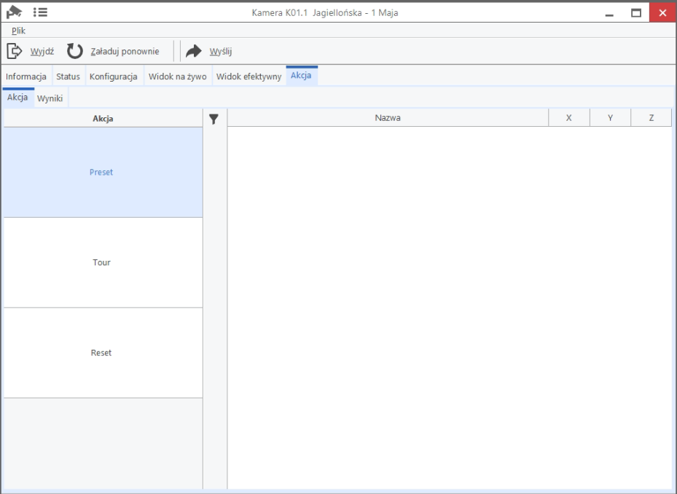

Funcionamiento del panel de cámaras:
- Preset: Permite preestablecer las cámaras.
- Recorrido:Hacer un recorrido a través de ellas (tour)
- Reinicio:Reinicia la cámara/códec

Las actuaciones de visionado de cámaras están descritas en los apartados anteriores

7.2 VIDEOWALL

Un preset es una configuración de monitores que se distribuyen en el videowall. A partir de esta configuración, se puede conectar cualquier cámara a cualquier monitor. Por defecto, el preset se inicia en negro, no hay monitores asignados.
Un escenario es un preset al que se le han asignado una serie de cámaras o secuencias a algunos monitores. Al activar el escenario ya salen cámaras activas.

Preparación del escenario Videowall
La ruta de acceso es:
Distribuciones Aparece un submenú con todas las posiciones posibles donde colocar el esquema del Videowall. Videowall.

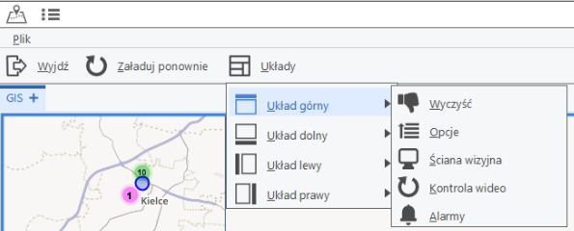

Abrir escenarios creados previamente.
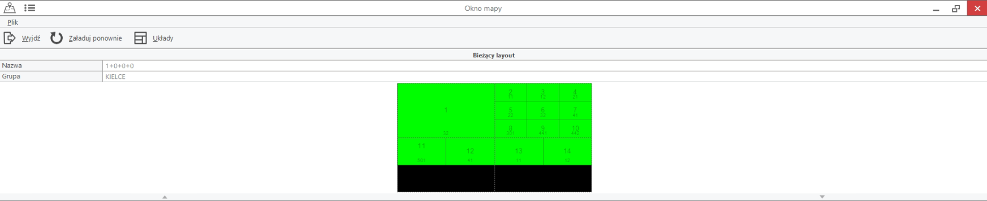
Imagen3Menú.
Las casillas de color amarillo corresponden a cámaras decodificadas por software, las de color verde a cámaras decodificadas por el hardware del videowall, y las azules a aplicaciones (en los gusanos de velocidad variable, BUS-VAO, mapa continuo, etc). El número indica la cámara que se muestra en ese momento.

Cambio de cámara:
Para visualizar una cámara en el escenario actual sin modificar la configuración, se pulsa sobre una casilla (quedará remarcada), y se escribe el número de la cámara deseada por teclado.
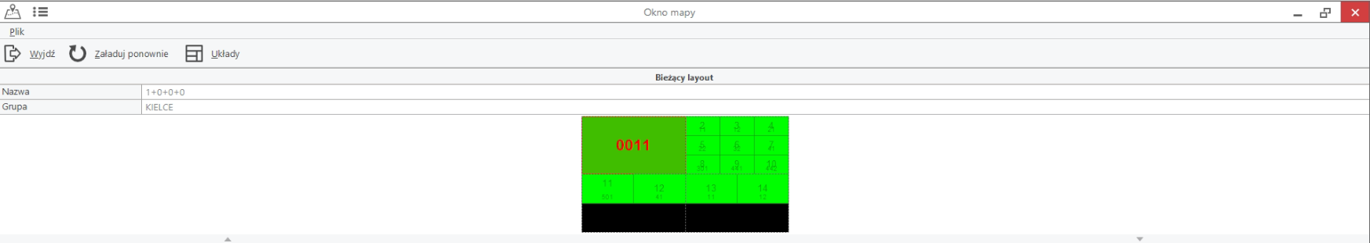

Cambio de secuencia:
Para visualizar una secuencia en el escenario actual sin modificar la configuración, la ruta de acceso es:
Distribuciones Opciones
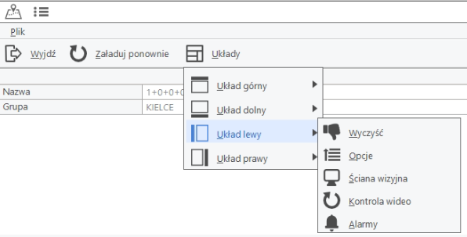
Aparece el árbol de dispositivos a la derecha
Se pulsa en la esquina derecha inferior: Secuencias.

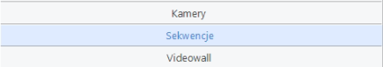
Se selecciona la casilla donde se desea la secuencia (quedará remarcada), ya continuación se pulsa sobre la secuencia deseada, creada previamente.
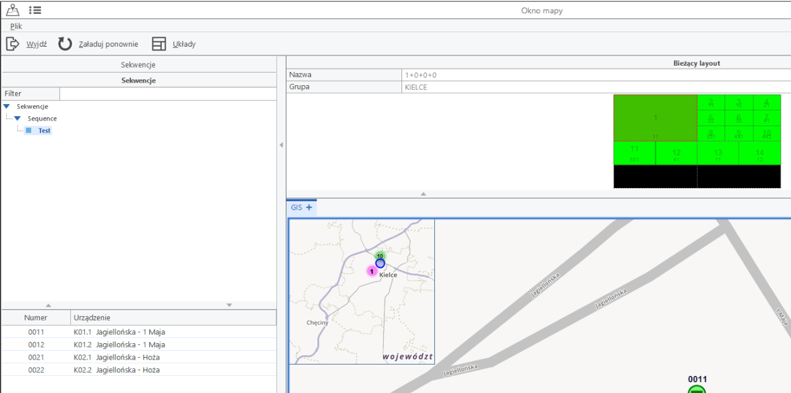

Cambio de escenario:
Ruta de acceso:
Distribuciones Opciones Videowall
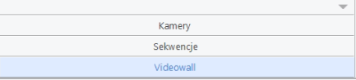

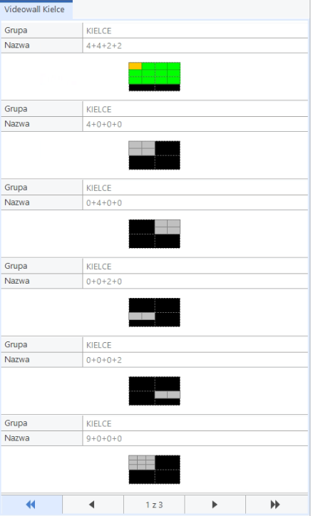
Se abre una ventana con los distintos escenarios.
Para cambiar de escenario se pulsa sobre lo que se quiera visualizar.

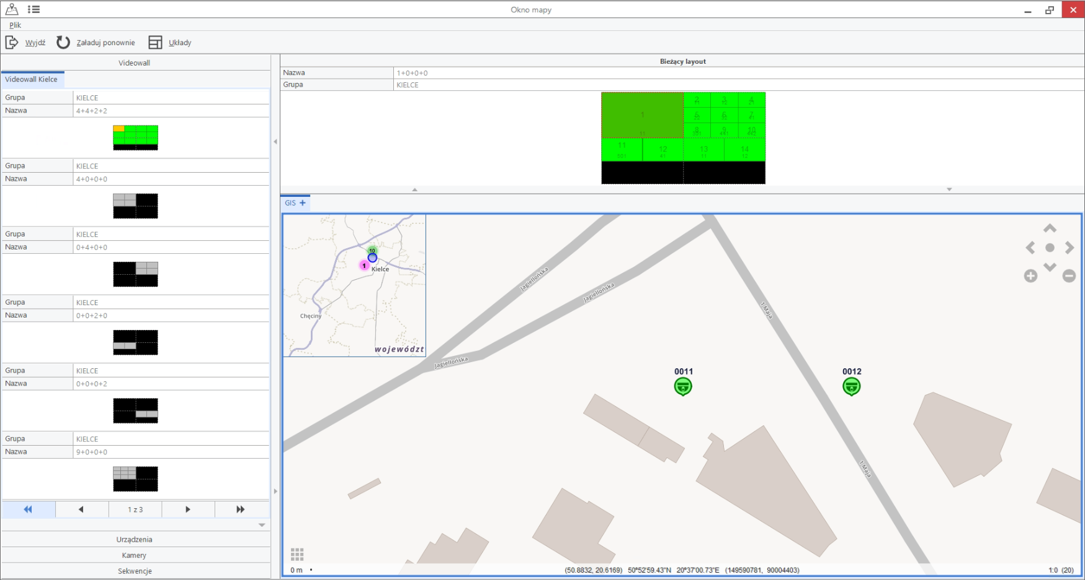

Crear un escenario/preset nuevo
- Seleccionar VIDEOWALL en el árbol de dispositivos.
- Ir a la pestaña CONFIGURACIÓN – DISTRIBUCIONES, y pulsar el botón EDITAR
- Si se desea trabajar sobre un escenario ya creado, o modificarlo, seleccionar el escenario deseado. Si se desea de nuevo, pulsar Añadir Diseño. En la ventana de la izquierda aparecerá un nuevo diseño sin nombre. Seleccionar para continuar trabajando.
- A continuación ampliar la ventana de edición para trabajar el escenario.

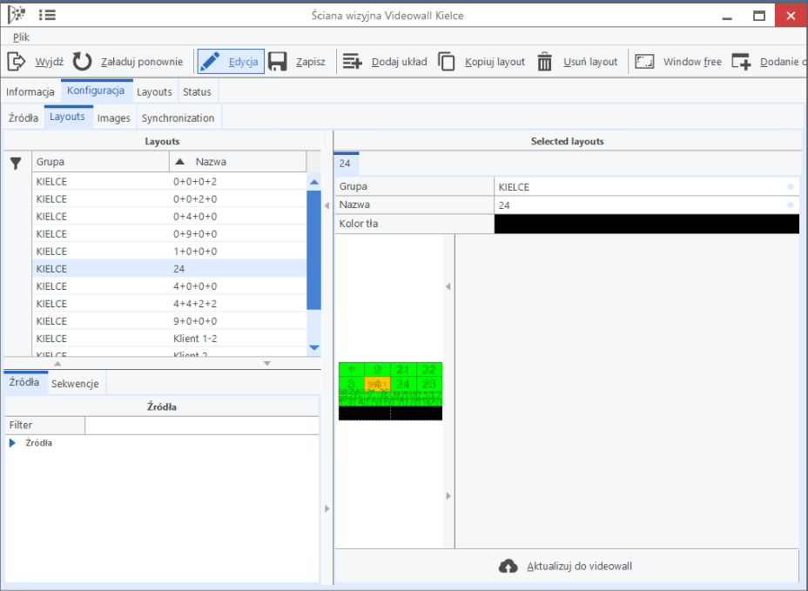
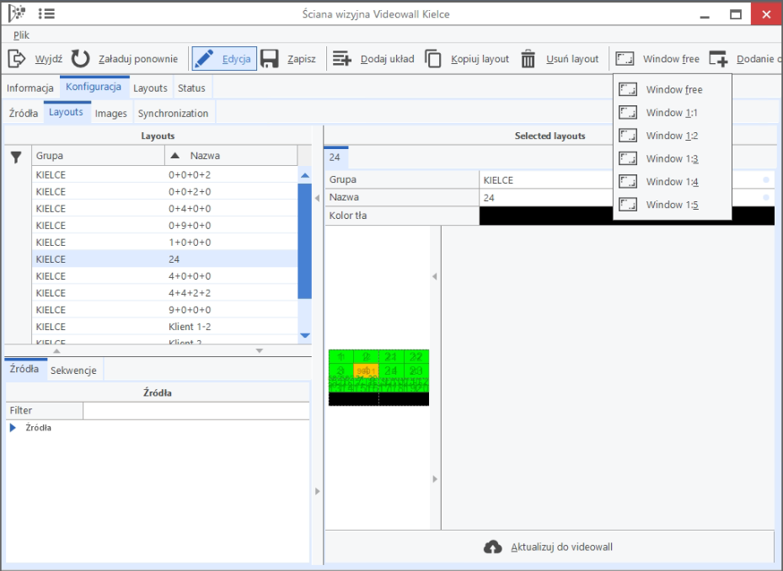
- Seleccionar el tamaño del monitor que se desea ubicar. Ir colocando diferentes monitores seleccionando Añadir Ventana.

- Siguiendo estos pasos obtendríamos un preset, sin cámaras asociadas.
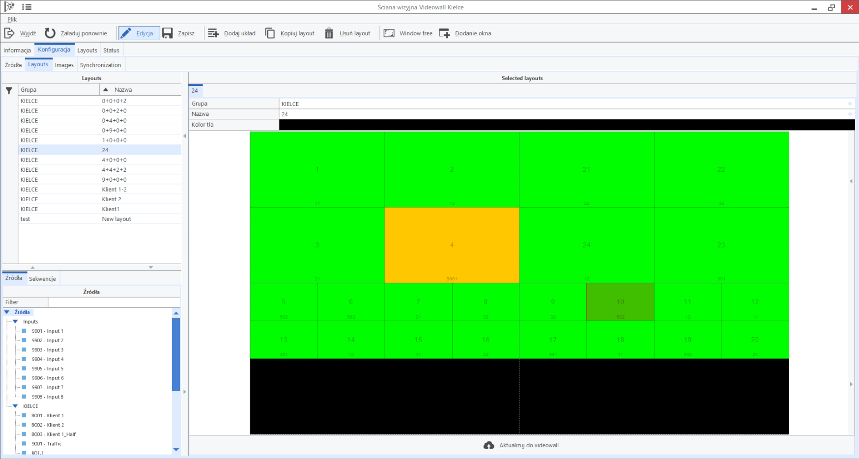
- Seleccionando un monitor ya continuación doble clic en la cámara o secuencia que se desea asignar, se configura un escenario.

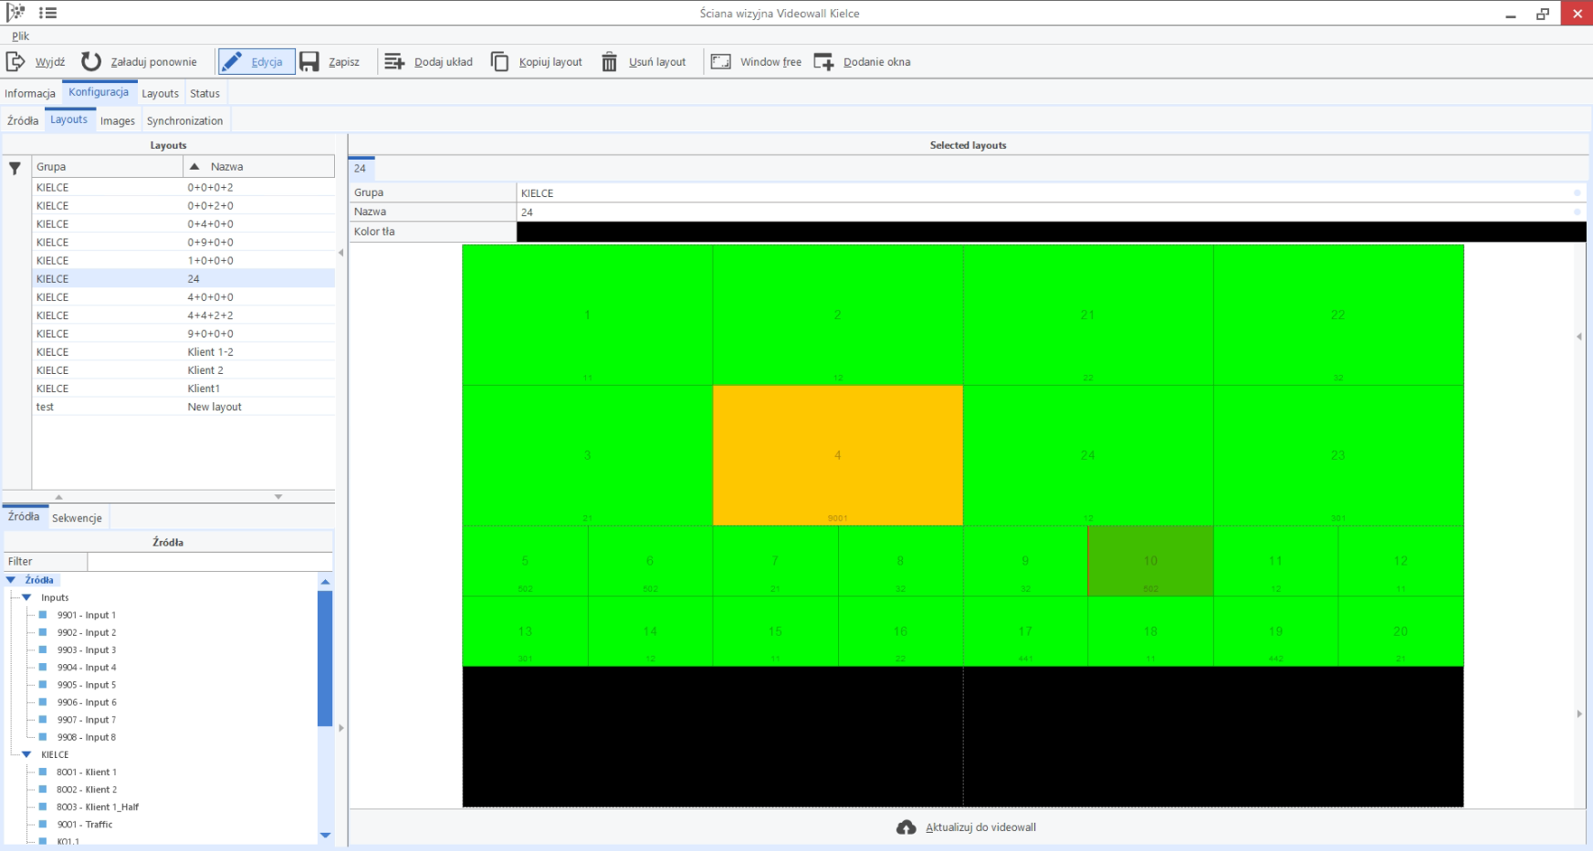
- Una vez finalizada la configuración, pulsar GuardAR ya continuación Actualización del Videowall
VIGICADO y el Videowall deben ir sincronizados, sus BBDD deben coincidir en cuanto a escenarios, presets y fuentes de vídeo/orígenes disponibles. En caso de no estar sincronizados, no será posible activar los escenarios.
La sincronización se puede realizar desde la ventana de edición de la distribución del escenario (como hemos visto anteriormente), y utilizando la pestaña CONFIGURACIÓN – SINCRONIZACIÓN
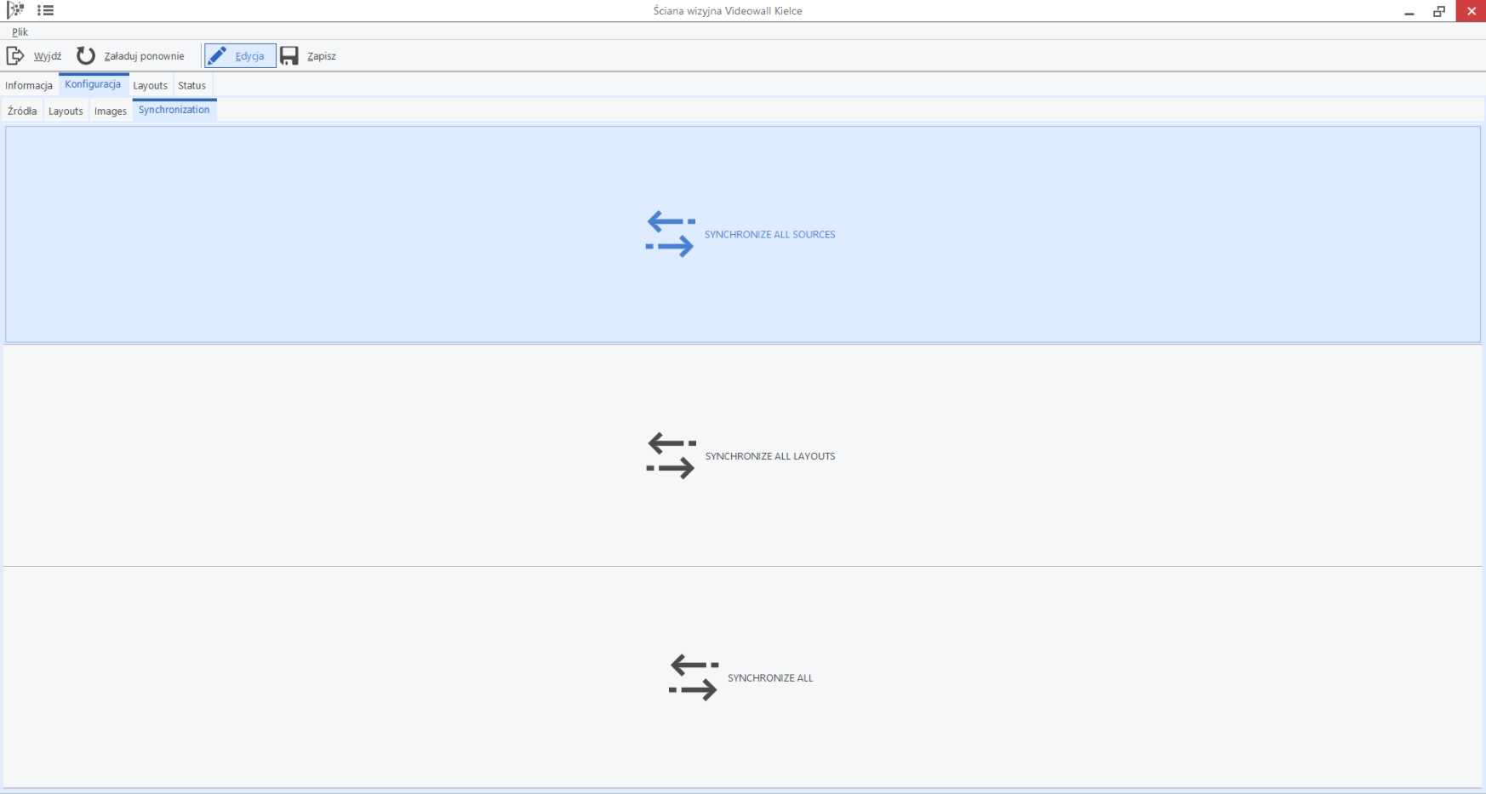
Añadir una nueva fuente de vídeo
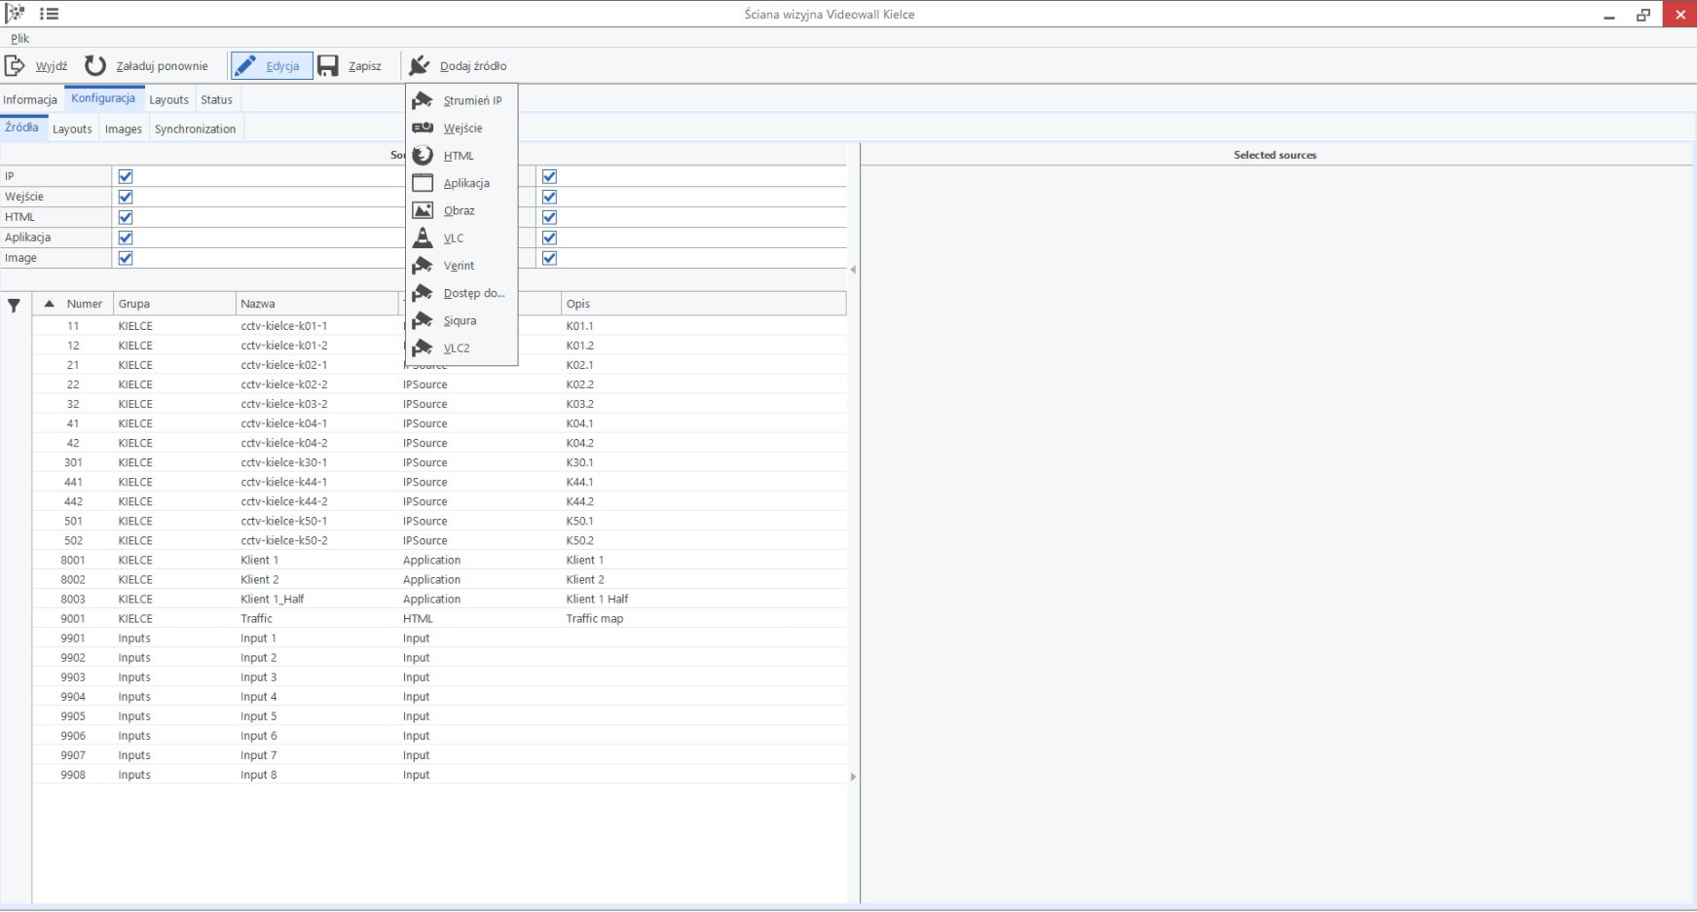

En la pestaña CONFIGURACIÓN – ORÍGENES se pueden consultar todas las fuentes de vídeo disponibles, y pulsando EDITAR se puede añadir una nueva. Seleccionar el tipo de fuente y completar los datos

Ventana de dispositivo:

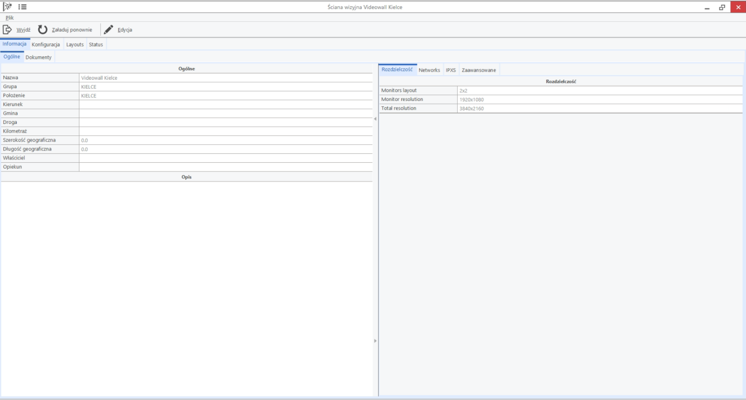

Panel de información:
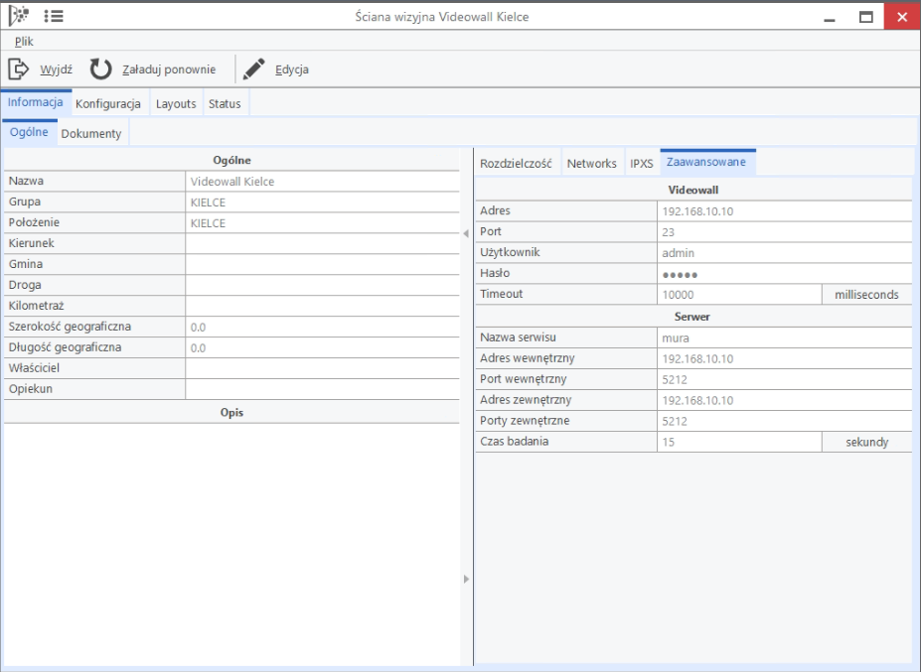

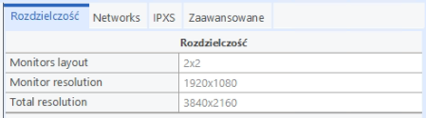
Resolución:
- Distribución de monitores : Manera en la que están distribuídos los monitores en el videowall.
- Resolución de monitor : Indica la resolución de los monitores (ancho x alto)
- Resolución total: La resolución del Videowall basada en la suma de resoluciones de todos los monitores
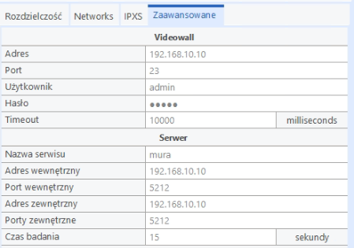

Avanzado:
- Dirección: Dirección de conexión con el Videowall
- Puerto: Puerto de conexión con el Videowall
- Usuario: Usuario de acceso a la máquina
- Contraseña: Contraseña de acceso a la máquina
- Tiempo de espera: Tiempo máximo de espera para establecer la conexión con el servicio
- Nombre del Servicio: Nombre que se le ha asignado al servicio.
- Dirección interna: Dirección IP de acceso desde la red local
- Puerto interno: Puerto de conexión por el que se accede a la red local
- Dirección externa: Dirección IP de acceso desde una red externa
- Puerto externo: Puerto de conexión por el que se accede desde una red externa
- Tiempo de sondeo: Tiempo de espera entre consultas de estado.

Panel de configuración:

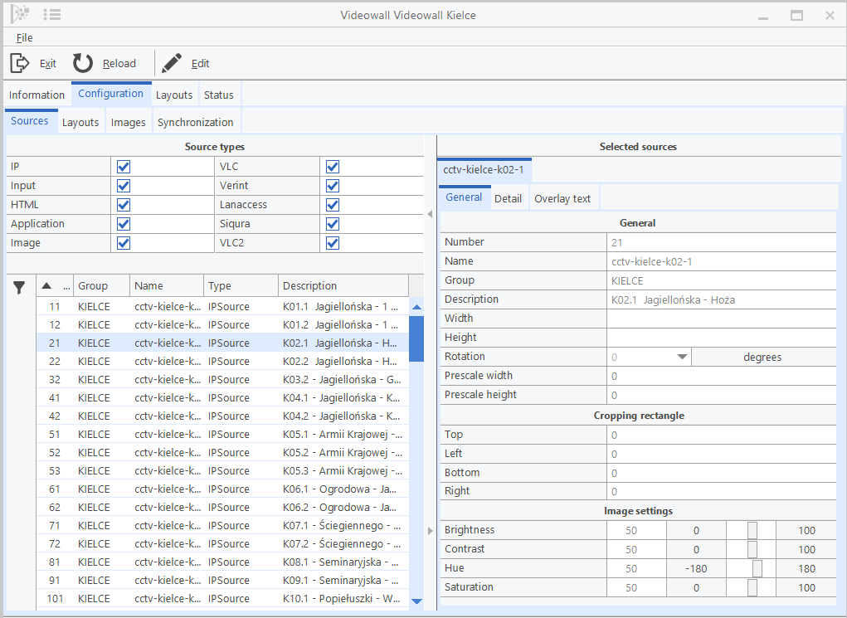

- Fuentes: Listado de cámaras o fuentes de vídeo configuradas en el Videowall, para poder asignar fuentes de vídeo a los monitores primero deben ser añadidas en esta pestaña.
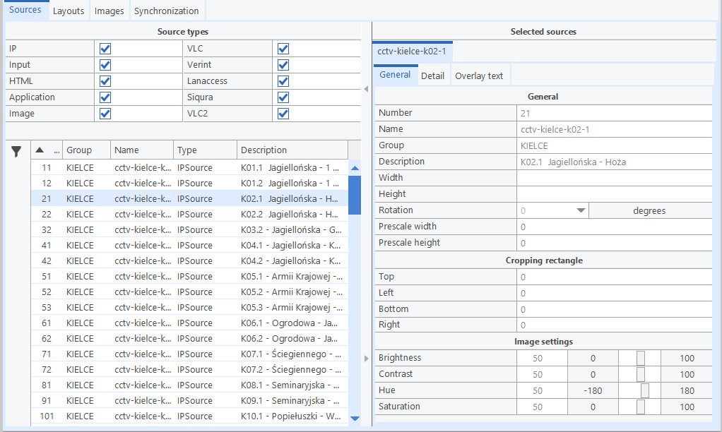

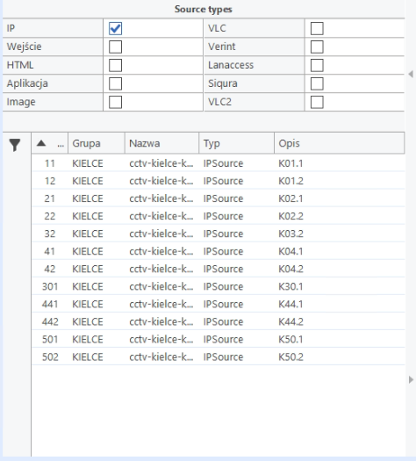
El filtro de fuentes nos permitirá seleccionar entre los distintos tipos que queramos visualizar en la tabla inferior

Activando el botón 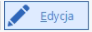 podremos añadir o modificar la configuración de las fuentes de vídeo.

Para añadir una nueva fuente seleccionaremos el botón 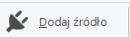 y escogemos el tipo de fuente que queramos añadir

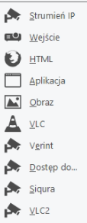

Una vez seleccionado podremos configurar los parámetros de la fuente en el panel “Fuentes seleccionadas”

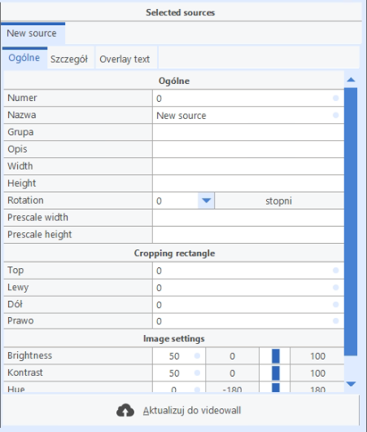
Este panel dispone de tres pestañas:

- General:

- Número: El número de cámara que pertenece a esta fuente
- Nombre: El identificador de la cámara
- Grupo: Grupo al que pertenece la cámara
- Descripción: Texto descriptivo sobre la fuente que estamos configurando
- Ancho (Disponible para HTML): Ancho (en píxeles) de la imagen
- Alto (Disponible para HTML): Alto (en píxeles) de la imagen
- Rotación (Disponible para Entrada, IP Stream): Valor del ajuste de rotación de una fuente en grados.
El valor es uno de los siguientes: 0, 90, 180 o 270.
El valor por defecto es 0.
- Ancho de preescala (Disponible para Entrada, IP Stream): Valor de la pre-escala horizontal.
- Alto de preescala (Disponible para Entrada, IP Stream): Valor de la pre-escala vertical.
- Rectángulo de recorte (Disponible para Entrada, VLC, HTML, Imagen,IP Stream): Rectángulo de recorte para la fuente. Este rectángulo define qué parte del rectángulo de origen original se transferirá a la ventana. El rectángulo de
recorte se basa en las dimensiones de la fuente de entrada. Un rectángulo de recorte de 0,0,0,0 incluye la fuente completa.
- Opciones de imagen (Disponible para Entrada, VLC, IP Stream): Parámetros de configuración de la imagen
- Brillo : Ajuste del brillo de la fuente. Los valores van de 0 a 100, el valor aumenta en 1. El valor predeterminado es 50.
- Contraste: Ajuste de contraste de la fuente. Los valores van de 0 a 100. El valor aumenta en 1. El valor predeterminado es 50.
- HUE: Ajuste de tono de la fuente. Los valores oscilan entre -180 y +180. El valor aumenta en +1. El valor predeterminado es 0.
- Saturación: Ajuste de saturación de la fuente. Los valores van de 0 a
100. El valor aumenta en 1. El valor predeterminado es 50.

- Detalle:
Dependiendo del tipo de fuente este panel aceptará distintos tipos de parámetros
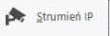
- IP Stream
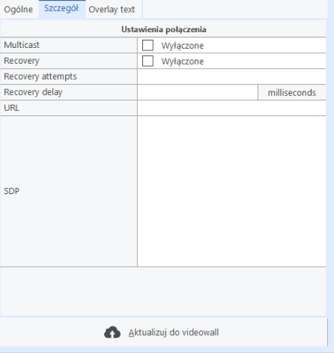

- Multicast: Indica si la multidifusión está activada o desactivada. Si la multidifusión está activada y la fuente admite la multidifusión, se utiliza lultidifusión. Unicast se usa de manera predeterminada.
- Recuperación: Indica si la recuperación automática de la fuente IP está habilitada o deshabilitada
- Intentos de recuperación : El número máximo de intentos para recuperar una fuente IP. El valor predeterminado es el de la API de red.
- Retraso en la recuperación: El retraso en milisegundos, entre los intentos de recuperación.

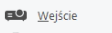
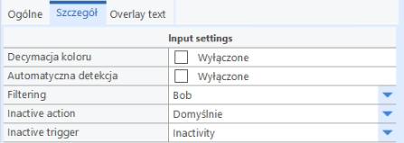
- Entrada

- Diezmado de color: Indica si el diezmado de color está encendido o apagado
- Detección automática: Indica si la detección automática de fuente está habilidata en la fuente de entrada seleccionada
- Filtrado: Especificación opcional del filtrado aplicado a la fuente entrelazada
- Tipo de acción por stream inactivo: Describe la configuración de acciones de transmisión inactiva en forma de tipo de acción, desencadenador de acción y parámetro de acción, si corresponde.
- Activador de inactividad de stream: Describe la configuración de acciones de transmisión inactiva en forma de tipo de acción, desencadenador de acción y parámetro de acción, si corresponde.

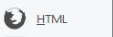
- HTML
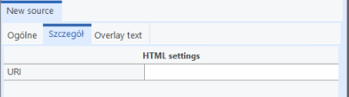

- URI: Ruta URI de la fuente
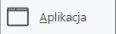
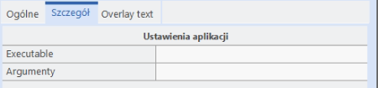
- Aplicación

- Ejecutable: Ruta relativa o absoluta al programa ejecutable de la aplicación
- Argumentos: Cualquier parámetro de la línea de comandos para el ejecutable

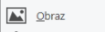
- Imagen
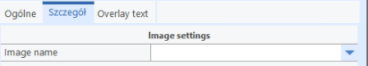

- Nombre de la imagen: Nombre de la imagen a utilizar. Se puede especificar una ruta completa en el mismo formato que la ruta de Microsoft Windows.
- VLC
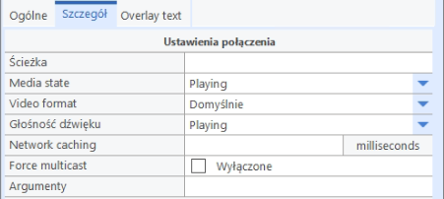

    - Ruta: Ruta URI de la fuente.
    - Estado de los medios: Reproduciendo o detenida.
    - Formato de vídeo: Formato de vídeo de la fuente VLC.
Los formatos soportados son:
- Por defecto - La aplicación elige el formato de vídeo en función del formato del archivo multimedia.
- UYVY - Vídeo 4:2:2 empaquetado en 16 bits por píxel.
- YUY2 - Vídeo 4:2:2 empaquetado en 16 bits por píxel.
- YV12 - Vídeo 4:2:0 en formato plano de 12 bits por píxel.
- RGB32 - Vídeo 4:4:4 empaquetado en 32 bits por píxel.

    - Volumen de audio: Porcentaje de volumen de audio de 0 a 100.
    - Caché de red: La cantidad de tiempo, en milisegundos, para el almacenamiento en caché de la red.
    - Forzar multidifusión: Informa si la fuente está forzando la multidifusión a través de RTSP.
    - Argumentos: Informa de los argumentos que utiliza la fuente VLC.

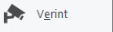
- Verint
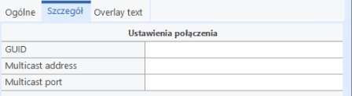

- GUID: Identificador único global
- Dirección multidifusión: Dirección IP de multidifusión
- Puerto multidifusión: Puerto de multidifusión

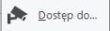
- LanAccess
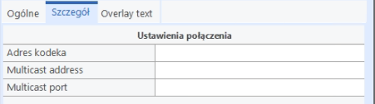

- Dirección del codec: Dirección IP del códec
- Dirección multidifusión: Dirección IP de multidifusión
- Puerto multidifusión: Puerto de multidifusión


- Siqura

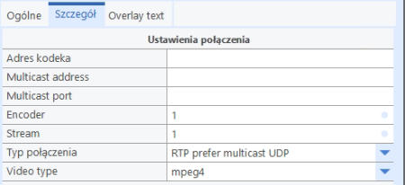

- Dirección del codec: Dirección IP del códec
- Dirección multidifusión: Dirección IP de multidifusión
- Puerto multidifusión: Puerto de multidifusión
        - Codificador
        - Stream
        - Tipo de conexión: Valores : RTP multicast UDP, RTP unicast UDP, RTP unicast TCP, RTP unicast prefiere UDP, RTP unicast prefiere TCP, RTP prefiere multicast UDP, RTP prefiere unicast UDP
        - Tipo de vídeo: Valores : mpeg4, h264, mpeg2

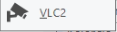
- VLC2

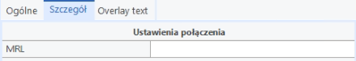

- MRL : Ruta MRL de la fuente

- Texto superpuesto:
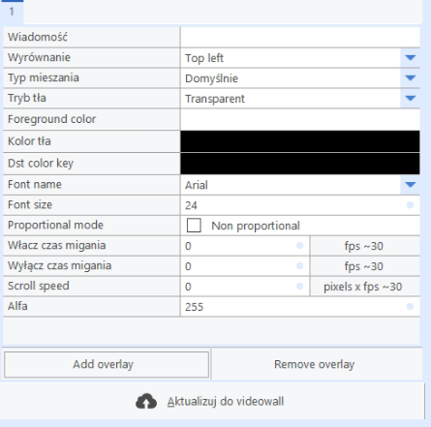

- Mensaje: Texto a mostrar
- Alineación: Especifica la posición del texto
- Tipo de mezcla: Operación de mezcla. Las posibles operaciones son :
- Por defecto: El texto superpuesto es opaco, equivalente al modo Sólido.
- Sólido: El texto superpuesto es opaco
- Alpha: El texto superpuesto se combina con el contenido de origen a continuación
- DSTColorKey: El contenido a continuación
Que coincida con la clave de color será
reemplazado por los píxeles correspondientes
del texto superpuesto.
- Modo de fondo: Especifica como se representa el fondo del texto
- Color de primer plano: Color RGB del texto
- Color de fondo: Color RGB del fondo
- Nombre de la fuente: Estilo de fente que se usará para el texto
- Tamaño de fuente: Tamaño de la fuente en puntos.
- Modo proporcional: Determina si el tamaño de la fuente debe ajustarse de acuerdo con el tamaño de la ventana de vídeo
- Duración del parpadeo encendido: Representa el número de frames en las que el texto es visible o no
- Duración del parpadeo apagado: Representa el número de frames en las que el texto es visible o no

- Distribuciones

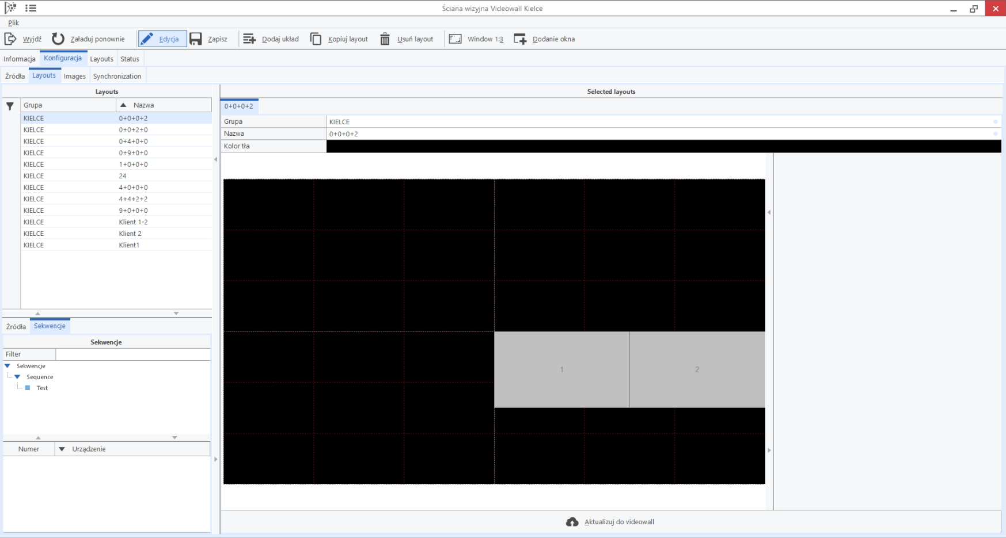

En esta pestaña podemos crear distintas combinaciones de monitores virtuales para asignárselas posteriormente al Videowall.

Para crear una nueva distribución seleccionaremos el botón 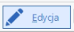 y a continuación el botón 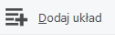.

Nos aparecerá una nueva distribución en la tabla izquierda

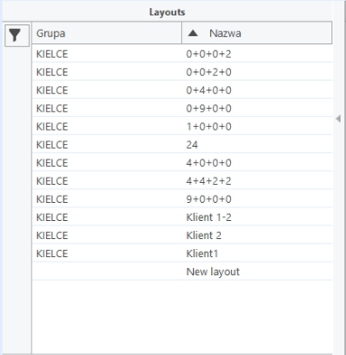

Al seleccionar una distribución podremos editarla en el panel derecho de la ventana
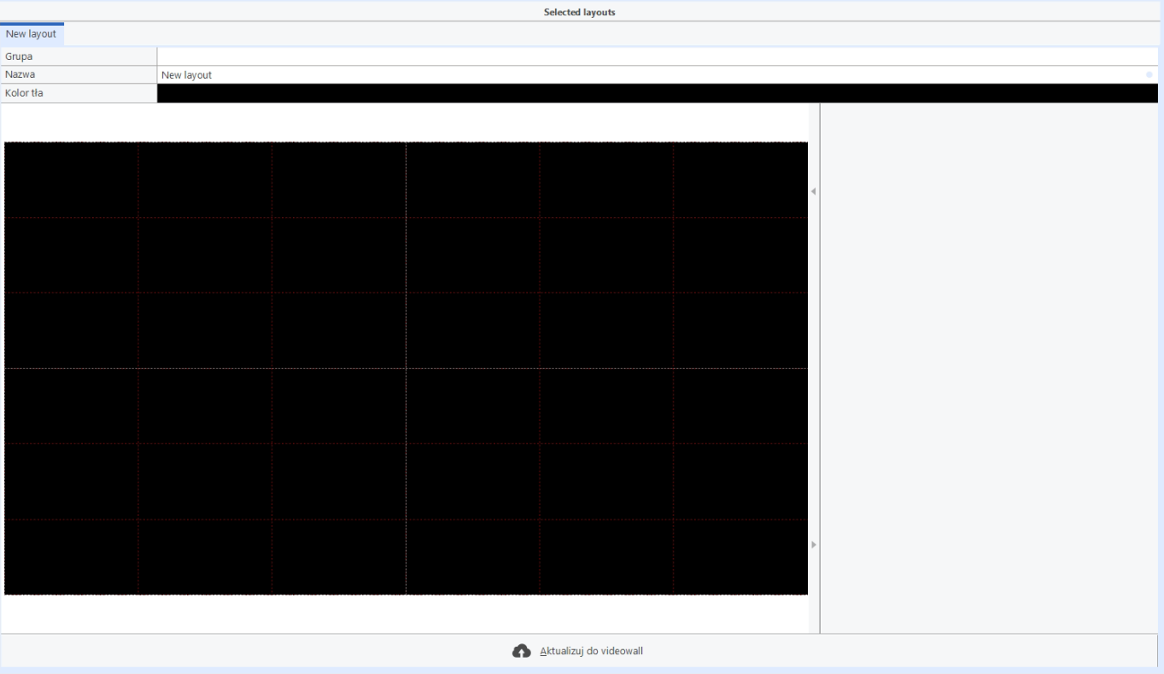

En la cabecera del panel tenemos tres campos donde podremos especificar el grupo al que pertenece la distribución, el nombre y el color de fondo a mostrar en el videowall.

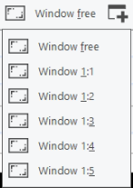
Para establecer nuevos monitores virtuales en la distribución estableceremos primero el tamaño del monitor usando el botón

Una vez seleccionado el tamaño seleccionaremos el botón 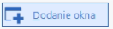

Y marcaremos con el ratón las zonas de la distribución en las que queramos establecer monitores de ese tamaño

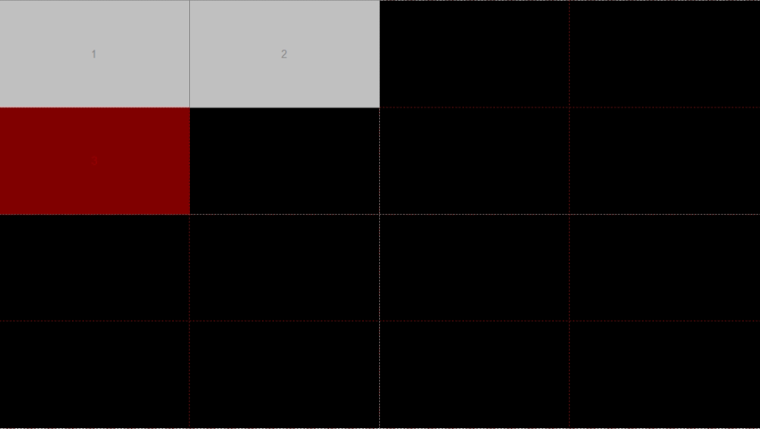

Es posible generar monitores virtuales de tamaños distintos en una misma distribución
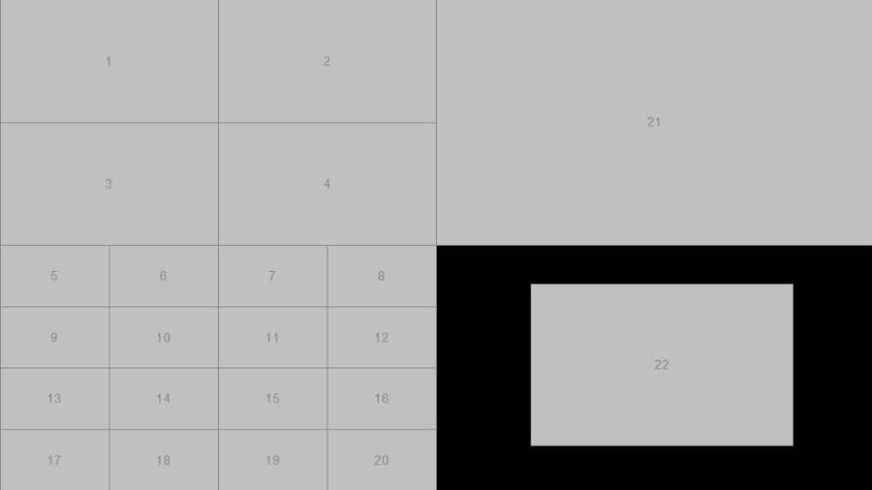
También podemos asignar a cada monitor una cámara/secuencia por defecto seleccionando el monitor y haciendo doble click en alguna de las cámaras o secuencias del panel inferior izquierdo

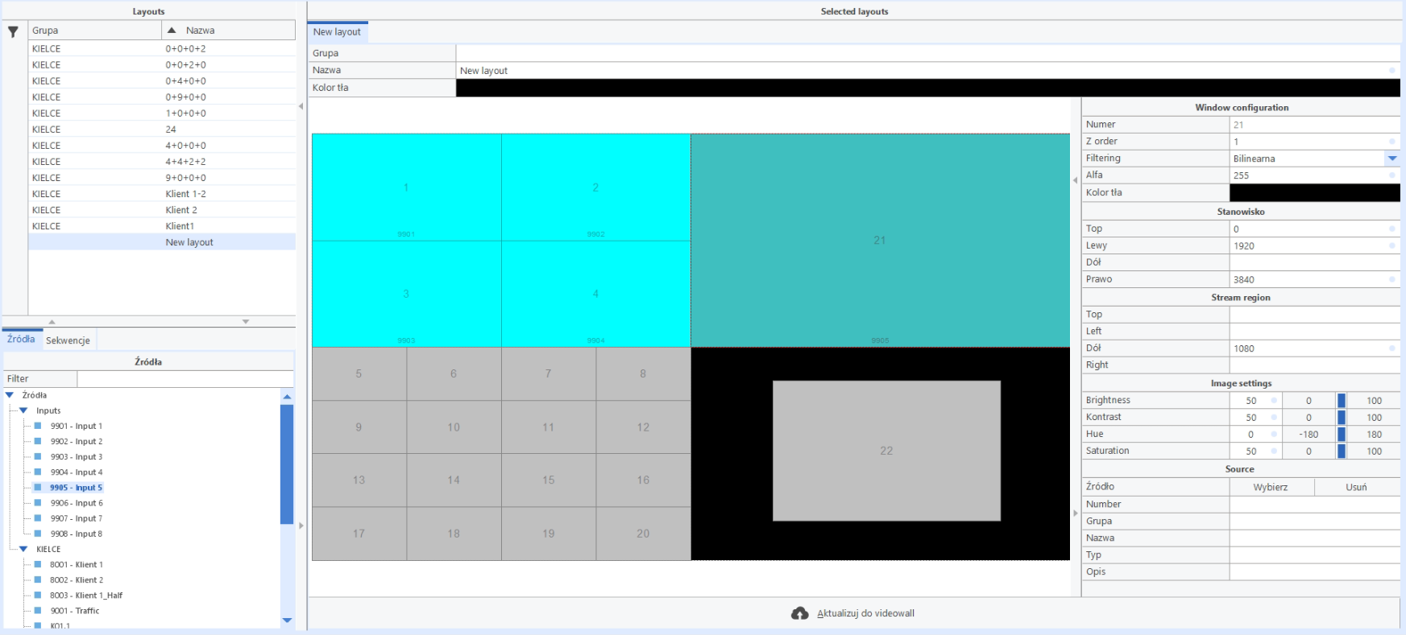

Para eliminar uno o varios monitores desmarcaremos el botón 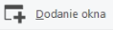, seleccionaremos el monitor y presionaremos la tecla SUPR .

Una vez terminada la creación de la nueva distribución haremos click en el botón 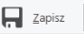 y en el botón 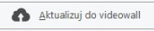 si queremos cargarla en el Videowall.

- Sincronización

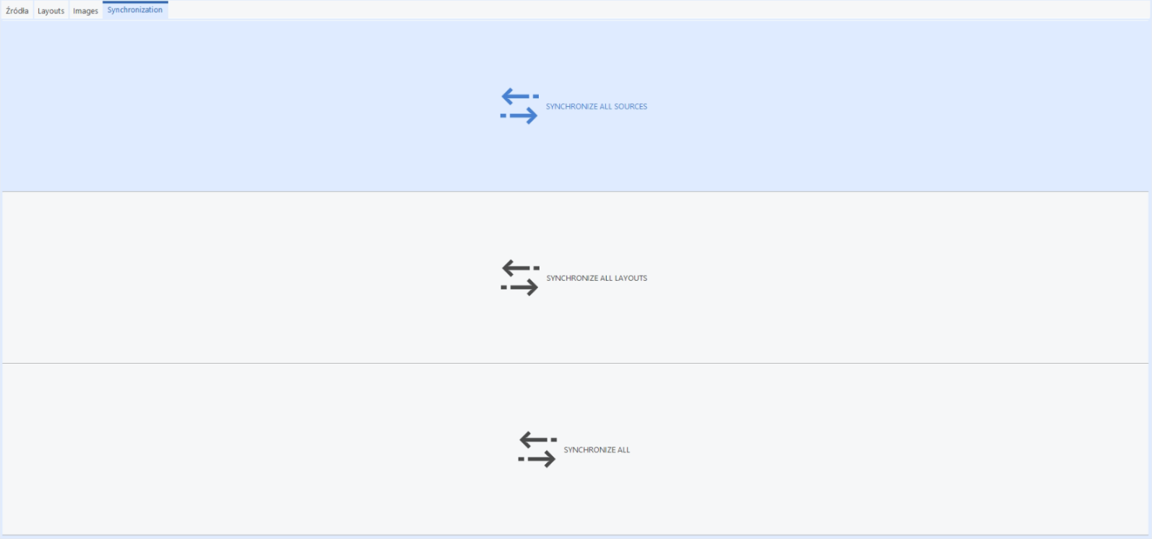

  - Sincronizar todas las fuentes: Sincroniza con el Videowall todas las fuentes de vídeo
  - Sincronizar todas las distribuciones: Sincroniza con el Videowall todas las distribuciones
  - Sincronizar todo: Sincroniza con el Videowall todas las distribuciones y fuentes de vídeo

Panel de distribuciones:
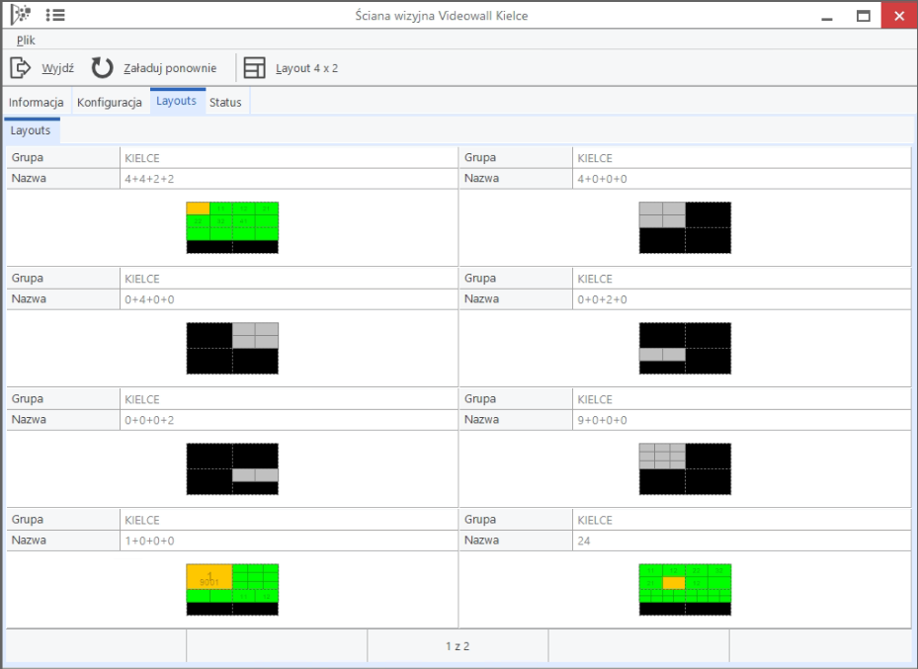

Nos muestra las distribuciones que hay disponibles. Si queremos cargar alguna en el Videowall bastará con hacer click sobre ella.

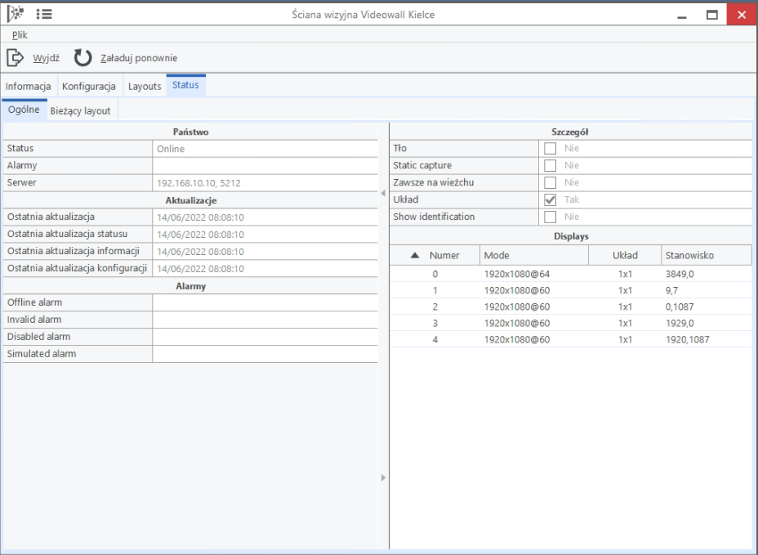
Panel de estado:
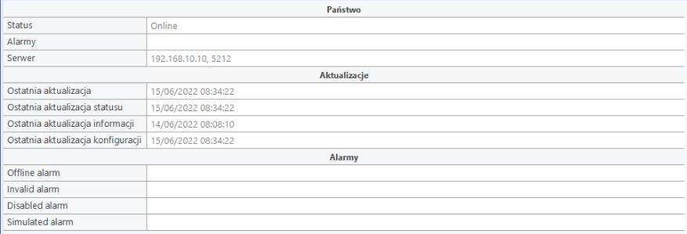
General

  - Estado: Muestra el estado actual del dispositivo, los estados pueden ser:
      - En línea
      - Alarma
      - Inválido
      - Deshabilitado
      - Simulación
      - Fuera de línea
      - Desconocido
  - Alarmas: Indica si el dispositivo tiene alarmas activas.
  - Servidor: Dirección IP y puerto del servidor que controla este dispositivo.
  - Última actualización: Fecha de la última actualización global (La más reciente de estado, información o configuración).
  - Última actualización de estado: Fecha de última actualización de estado.
  - Última actualización de información: Fecha de última actualización de información.
  - Última actualización de configuración: Fecha de última actualización de configuración.
  - Alarmas: Aquí se muestran las distintas alarmas configuradas para este dispositivo, en caso de haber alguna activa se mostrará en la columna derecha la fecha y hora de activación.
Detalle
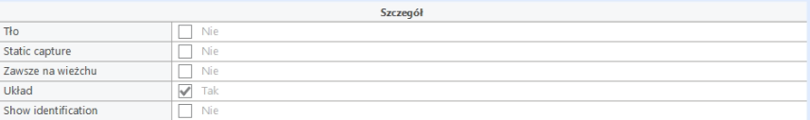

  - Fondo: Color de fondo establecido para el Videowall
  - Captura estática: Indica está habilitada la captura estática
  - Siempre al frente: Indica si el videowall se mostrará siempre frente al resto de ventanas
  - Distribución: Nombre de la distribución cargada
  - Mostrar identificación: Indica si debe mostrarse la identificación

Monitores
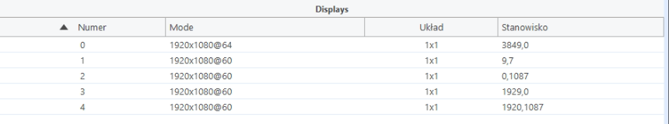

Esta tabla muestra los monitores físicos que tiene asignados el Videowall, junto a sus resoluciones y coordenadas (en píxeles).

Distribución actual

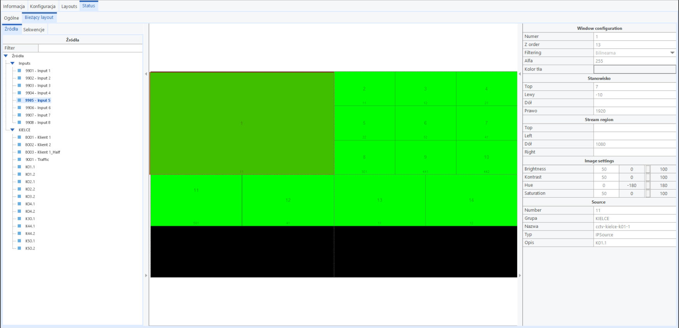

Esta pestaña nos muestra la distribución que está cargada actualmente en el video wall, también podemos visualizar qué cámara tiene asignada cada monitor y su configuración.

ALARMAS

Ventana de alarmas:
Realizando doble clic sobre la notificación de alarma, abrirá la ventana del dispositivo en el que se encuentra.

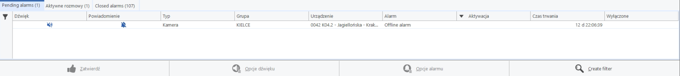

Pestañas:
- Alarmas pendientes:Muestra las alarmas activas que no han sido validadas o confirmadas.
- Alarmas totales:Alarmas activas, validadas y confirmadas.
- Alarmas deshabilitadas: Alarmas solucionadas.
- Sonido: Altavoz intermitente indica que hay alarma sonora activada.
- Activación:Fecha y hora en la que se activó la alarma.
- Crear filtro:Permite filtrar las alarmas según los parámetros seleccionados.
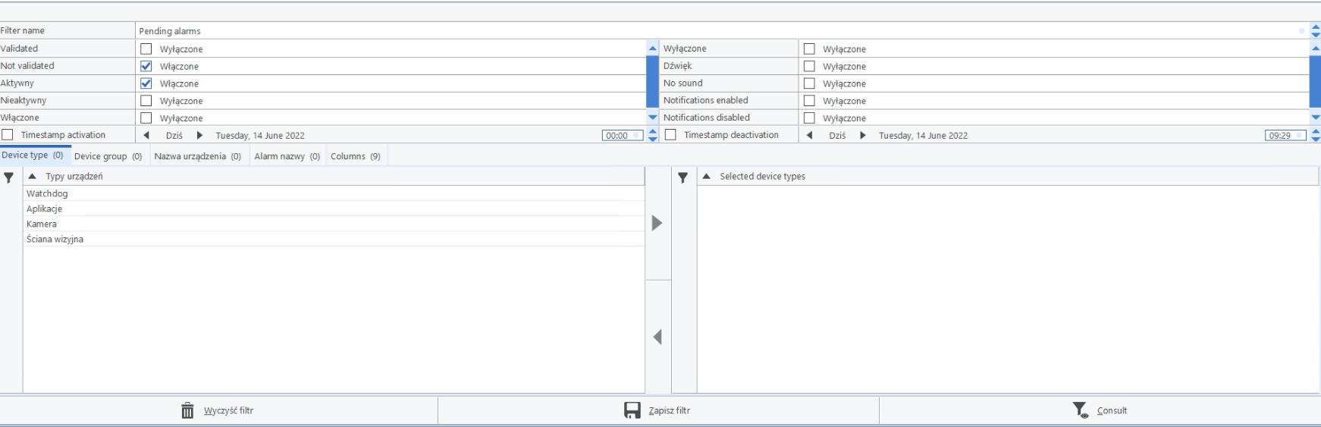

Guardar filtro:
Para guardar un filtro se necesita guardarlo dentro de la gestión de espacios de trabajo. En caso de no realizar el filtro de esta forma, al iniciar una nueva sesión del cliente, el filtro no estará guardado.

INFORMES

En el menú de ARTIC existe la opción “Informes”.
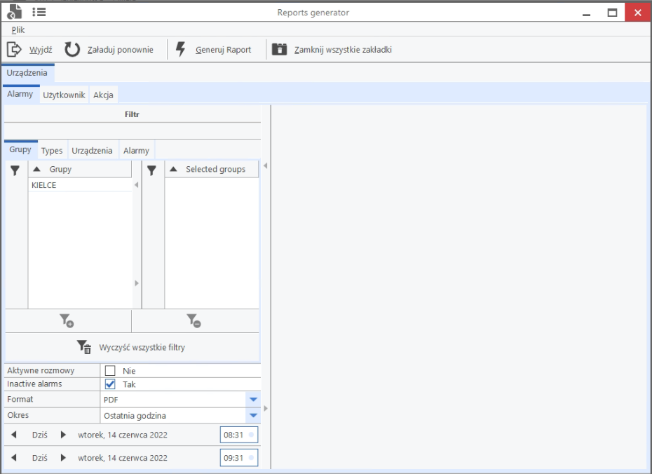

Aparecen los dispositivos de los que se puede quitar un informe y permite seleccionar el período de tiempo deseado.
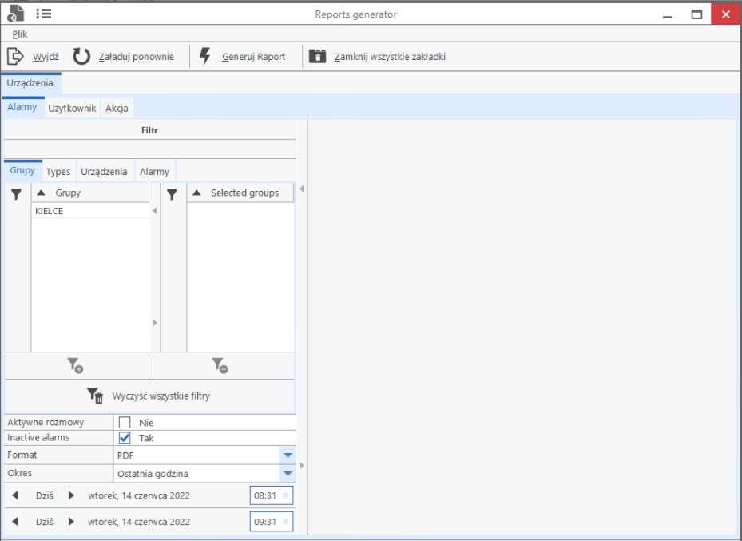

Para generar el informe es necesario pulsar el botón “Generar informe”.

9.1 Tipo de informes

Se pueden generar informes de los siguientes dispositivos:
- Paneles – Órdenes enviadas y Estados de los paneles (capturas de los paneles que se han enviado)
- ETD – Compaje de vehículos con diferentes agregaciones
- Alarmas – Resumen de las alarmas que se han generado en el sistema
- Usuarios – Actividad de los usuarios
- Acciones – Actuaciones realizadas en el sistema, identificadas por usuarios

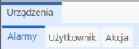

El resultado de los informes puede obtenerse en formato “Open Office” o “PDF”.

Como norma general, se procederá de la siguiente forma:

- Seleccionar el tipo de dispositivo que se desea obtener
- Seleccionar el dispositivo
- Seleccionar período temporal
- Seleccionar formato de salida
- Generar informe

GESTOR DE PROCEDIMIENTOS

El Gestor de Procedimientos es una herramienta de ayuda a la explotación que permite agilizar la toma de decisiones y la actuación en caso de protocolos preestablecidos. Todos los procedimientos a aplicar están plasmados en una ficha en la que, a través de un diagrama de flujo, el usuario identifica todas las actuaciones que debe realizar y además, puede actuar sobre los dispositivos agilizando los escaños de señalización.

En el menú principal, clicando en Procedimientos se despliega un submenú.
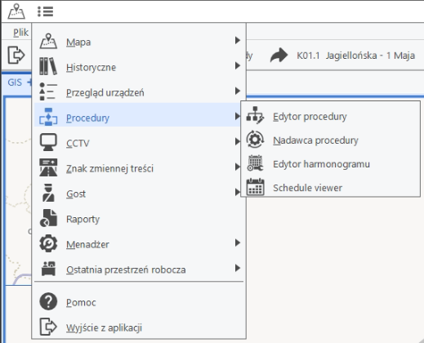

El gestor de procedimientos constituye un conjunto de herramientas para la gestión e implementación de los procedimientos de seguimiento, intervención o automatización de tareas y protocolos.

10.1 Editor de Procedimientos

Ventana de editor de procedimientos
Al abrir un procedimiento en esta ventana, se divide en 3 bloques:
- Árbol de procedimientos: Se muestra el árbol de carpetas con todos los procedimientos creados.
- Diagrama de flujo: Área de visualización y edición del diagrama de flujo de los procedimientos abiertos.
- Información: Información relativa al procedimiento o bloques seleccionados en el área de diagrama de flujo.
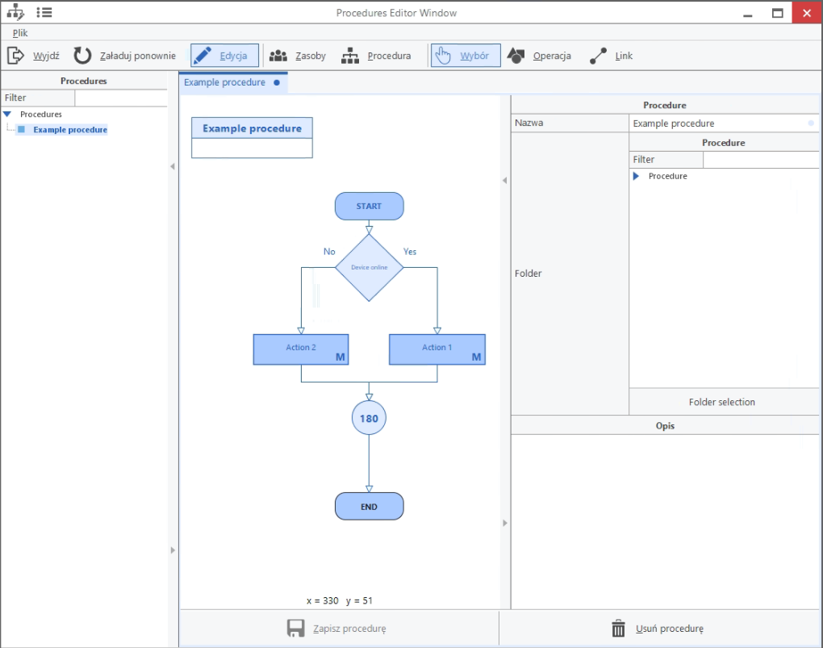

En el menú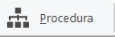encontramos las siguientes opciones:

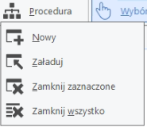

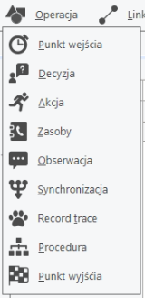
Pulsando en el botón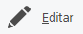entraremos en modo de edición.
El editor nos permite insertar diferentes tipos de blogs de acción:
Punto de entrada: Inicio de un procedimiento.
Decisión: Punto de decisión entre varias opciones que determina la dirección del flujo según la respuesta escogida.
Acción: Acción a realizar dentro del procedimiento. Se puede vincular una Macro previamente creada, desde el blog de información -Macro. Las acciones pueden estar en modo:
- Manual
- Validación
- Automático
Recursos: Recursos requeridos. Pueden seleccionarse a partir de la agenda de recursos.
Observación: Objeto tipo "Nota". No interviene en el flujo.
Sincronización: Objeto que requiere completar todos los circuitos previos para permitir continuar con la ejecución del procedimiento.
Registrar Traza: Registro de traza para permitir seguimiento y análisis del procedimiento posteriormente.
Procedimiento: Enlace a otro procedimiento.
Punto de Salida: Final de un procedimiento.

Los blogs se unen mediante la herramienta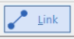, empezando por el punto de entrada y terminando en el punto de salida, para completar el diagrama de flujo.
Pulsando en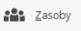se abre la ventana de recursos, que permite agendar distintos recursos que podamos necesitar al implementar un procedimiento (contactos de personal de mantenimiento, del SCT, terceros, etc.)
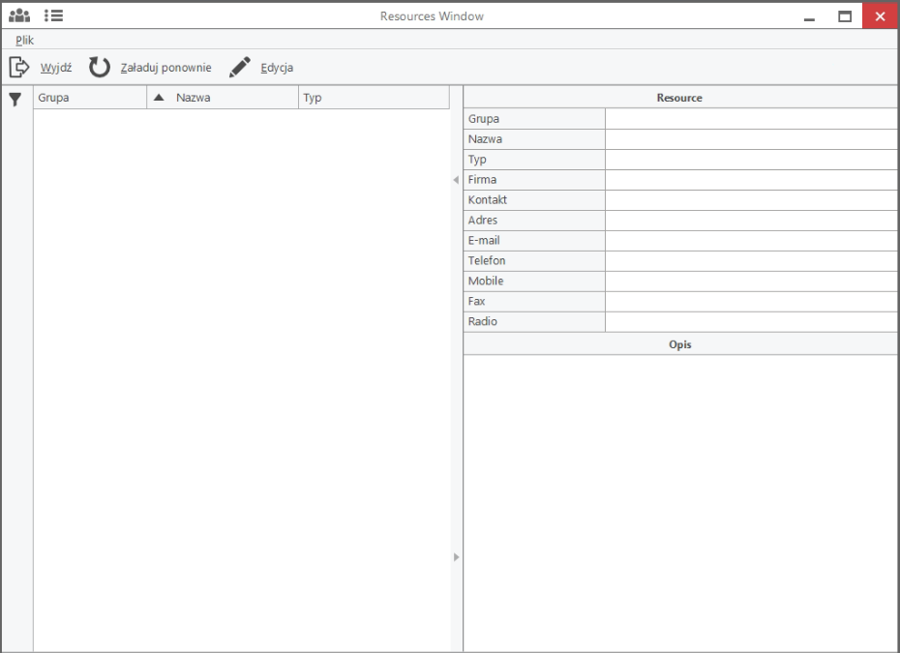

Una vez editado un procedimiento, podemos guardarlo o eliminarlo, con las siguientes opciones presentes en el panel de edición:

10.1 Enviador de Procedimientos

Herramienta para ejecutar procedimientos creados previamente.
Al abrir un procedimiento en esta ventana, se divide en 4 bloques:
- Árbol de procedimientos: Se muestra el árbol de carpetas con todos los procedimientos creados.
- Dispositivos implicados: Se muestra el árbol de todos los dispositivos implicados en el procedimiento.
- Diagrama de flujo: Área de visualización del diagrama de flujo del procedimiento, donde ejecutar el procedimiento.
- Informaciónde acción: Información relativa a las acciones del blog en curso.
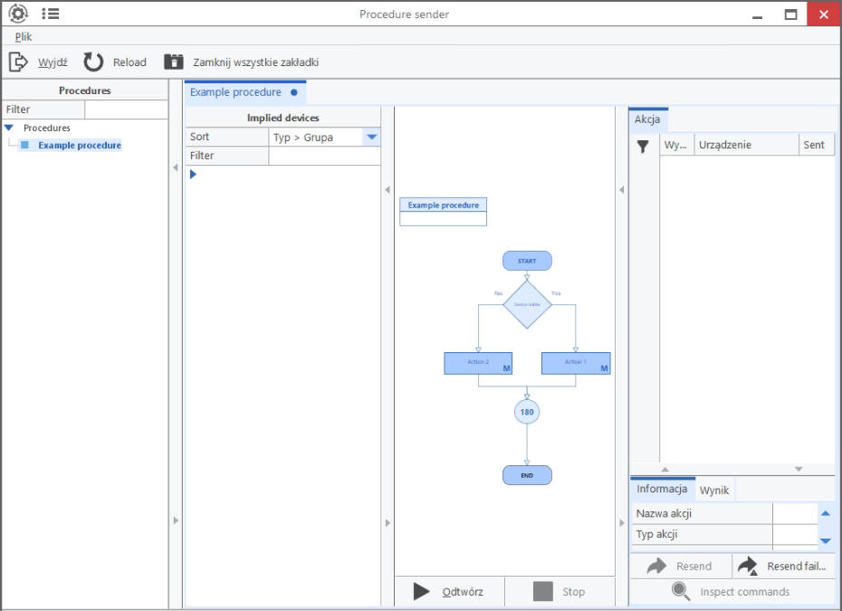

Si al abrir un procedimiento hay algún dispositivo implicado que no comunica, muestra el siguiente mensaje:
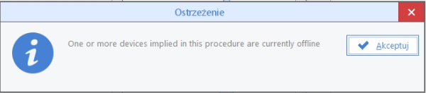

Con los siguientes botones del bloque de diagrama de flujo se puede ejecutar y detener el procedimiento:

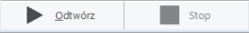

Cuando el procedimiento está en ejecución, aparece la acción en curso en amarillo intermitente.
Las acciones manuales requieren doble clic para activarlas.
Una vez que la acción ha sido realizada con éxito, el objeto se pinta de color verde y sigue el curso del diagrama. En caso de que la acción sea fallida, se pinta de color rojo. En el blog de información encontramos opciones para reenviar todas las órdenes, reenviar las órdenes fallidas, o inspeccionar una orden en concreto:
